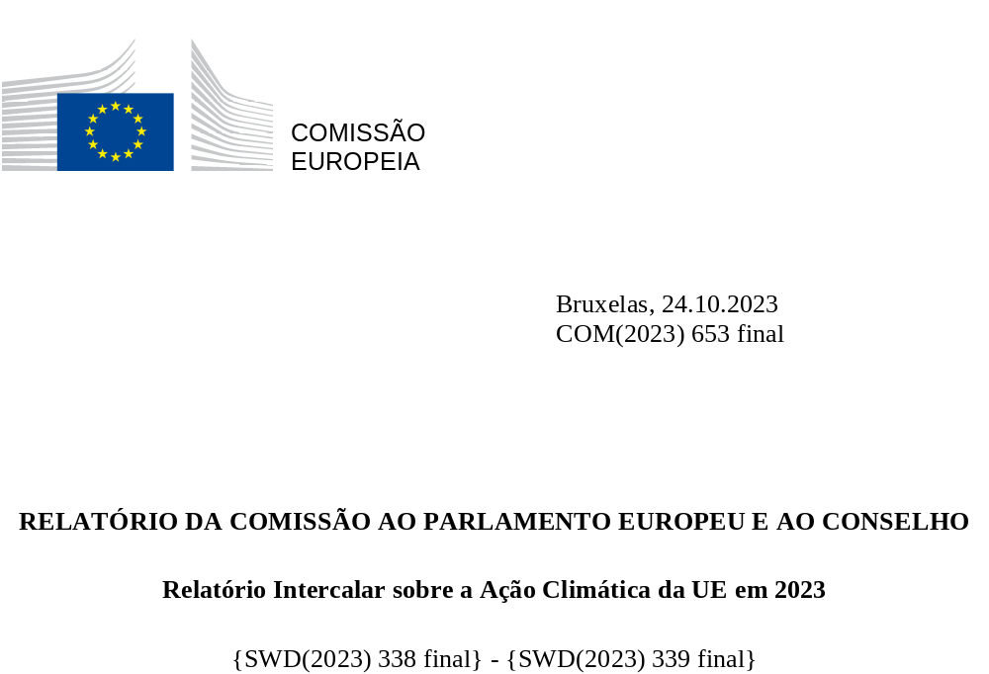

TENDÊNCIAS EM MATÉRIA DE EMISSÕES E PROGRESSOS NA AÇÃO CLIMÁTICA

Emissões de gases com efeito de estufa e compromissos internacionais da UE
Em março de 2023, o Painel Intergovernamental sobre as Alterações Climáticas (PIAC) confirmou que o aquecimento global, induzido pelas emissões antropogénicas de gases com efeito de estufa (GEE), está a aumentar a frequência e a gravidade dos fenómenos climáticos e meteorológicos extremos, conduzindo a efeitos adversos e generalizados nas pessoas e na natureza em todo o mundo. Cada aumento do aquecimento intensificará o impacto, sendo necessária uma ação climática urgente a nível mundial para a limitação do aquecimento global e a adaptação aos seus efeitos. As emissões mundiais de GEE devem diminuir 43 % até 2030 e 84 % até 2050 em relação aos níveis de 2019, ao passo que, no início da década de 2050, é necessário atingir emissões líquidas nulas de CO₂ a nível mundial para limitar o aumento da temperatura a 1,5 °C sem superação ou com uma superação limitada. A redução das emissões de GEE tem muitos benefícios conexos, nomeadamente para a qualidade do ar, a saúde, a biodiversidade e a segurança energética.
A Europa tem vindo a aquecer duas vezes mais do que a média mundial desde a década de 1980, com impactos profundos no tecido socioeconómico e nos ecossistemas da região. Em 2022, assistiu-se a novos efeitos devastadores associados ao aquecimento climático, tornando-se os fenómenos meteorológicos extremos cada vez mais comuns. As vagas de calor no final da primavera e do verão, com temperaturas recorde registadas em vários locais, resultaram num número inédito de dias com um stress térmico muito forte, conduzindo a mais de 61 000 mortes em excesso em toda a Europa. Às condições quentes e secas na primavera e no verão, que desencadearam secas na maior parte da Europa e alimentaram inúmeros incêndios florestais de grande escala, seguiram-se fortes precipitações e inundações intensas no outono, causando dezenas de vítimas mortais. Globalmente, o verão de 2022 foi o mais quente de sempre registado na Europa. Os recordes de temperatura foram novamente batidos em 2023, confirmando o ritmo extraordinário das alterações climáticas. O mês de julho foi o mês mais quente de sempre, com temperaturas mundiais 1,5 °C superiores à média na era pré-industrial. O aumento das temperaturas e a frequência crescente de fenómenos extremos contribuíram para inúmeros incêndios florestais que, no final de julho de 2023, tinham afetado mais de 182 000 hectares em toda a UE, ou seja, 40 % acima da média de 2003-2022, enquanto inundações sem precedentes assolaram partes da Europa.
Em 2022, as emissões mundiais regressaram à tendência de aumento anterior à pandemia, atingindo 53,8 mil milhões de toneladas equivalentes de dióxido de carbono (eCO₂), um nível muito superior às emissões de 2019. Os dados preliminares do JRC mostram que as emissões mundiais de GEE aumentaram 1,4 % em 2022, em comparação com os níveis de 2021, ao passo que o PIB mundial cresceu 3,4 % durante o mesmo período, à medida que a economia mundial continuou a recuperar da pandemia. O setor dos transportes foi o principal fator impulsionador do aumento das emissões de GEE (+4,7 %, ou 361 MteCO₂), embora se mantenham abaixo do nível pré-pandemia, seguido da produção de combustível (+2,6 %, ou 157 MteCO₂) e da eletricidade (+0,9 %, ou 136 MteCO₂). Entre os maiores países emissores, os aumentos mais significativos verificaram-se na Indonésia (+10 %, ou 113 MteCO₂) e na Índia (+5 %, ou 189 MteCO₂), enquanto a China registou um aumento limitado (+0,3 %, ou 52 MteCO₂).
Na UE, os dados provisórios de 2022 mostram que as emissões totais de GEE (excluindo o setor do uso do solo, alteração do uso do solo e florestas e o setor da aviação internacional) diminuíram 2,4 % em comparação com 2021, prosseguindo a tendência descendente dos últimos 30 anos, ao passo que o PIB da UE cresceu 3,5 % em 2022 (figura 1.a). As emissões abrangidas pelo Sistema de Comércio de Licenças de Emissão da UE (CELE) diminuíram 0,2 % e as emissões não abrangidas pelo CELE diminuíram 2,9 %.
Figura 1: Emissões de GEE da UE
(excluindo o uso do solo, alteração do uso do solo e florestas), por setor
Figura 1.a | Figura 1.b
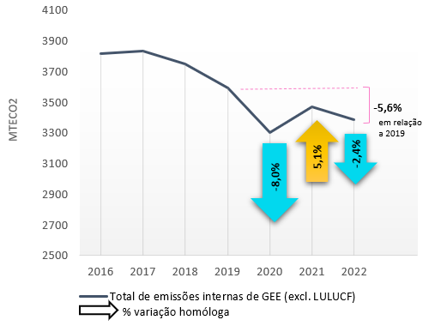 | 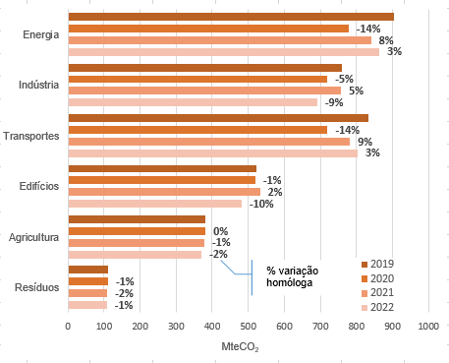

Os acontecimentos excecionais verificados nos últimos três a quatro anos tornaram a avaliação das tendências das emissões de GEE mais complexa e continuam a ter impacto nas emissões de 2022. Por conseguinte, para maior clareza, o presente relatório avalia a variação homóloga das emissões e compara-a com o nível pré-pandemia. Em 2020, os confinamentos e as restrições decorrentes da COVID-19 conduziram a uma redução sem precedentes, mas temporária, de 8 % das emissões de GEE. Em 2021, a recuperação económica afetou regiões e setores de formas distintas. Alguns setores, como o dos transportes, e as emissões relacionadas com viagens, só recuperaram totalmente em 2022. A crise energética que teve início em 2021 prosseguiu em 2022, exacerbada pela invasão não provocada e injustificada da Ucrânia pela Rússia, fazendo com que os preços da energia registassem novos máximos, em especial os preços do gás. Além disso, a diminuição da produção de eletricidade de origem nuclear e hidroelétrica conduziu a um aumento da utilização de carvão e lenhite para a produção de eletricidade, acima do nível registado em 2021. Os elevados preços da energia também desencadearam a tomada de medidas para reduzir a procura de energia industrial e doméstica.
As emissões da UE por setor mostram estas variações (figura 1.b). Prevê-se que as emissões nos setores da energia e dos transportes aumentem em 2022, embora se mantenham abaixo dos níveis pré-pandemia de 2019, mas esperam-se reduções significativas das emissões nos edifícios e na indústria, principalmente devido ao aumento contínuo dos preços da energia. Apesar da ligeira diminuição registada em 2022, as emissões na agricultura mantêm-se sensivelmente ao mesmo nível de há dez anos.
Os dados provisórios de 2022 relativos à remoção líquida de GEE do setor do uso do solo, alteração do uso do solo e florestas (LULUCF) parecem sugerir uma quebra na sua recente tendência descendente, prevendo-se um aumento de 6 % dos sumidouros de carbono em comparação com 2021, embora as emissões aproximadas continuem sujeitas a importantes revisões. Consequentemente, em 2022, as emissões líquidas totais de gases com efeito de estufa (incluindo o LULUCF) diminuíram 3,0 % numa base anual, o que representa uma redução de 32,5 % em comparação com o nível de 1990.
Na UE, as emissões verificadas dos operadores de aeronaves aumentaram significativamente, 75 %, em comparação com 2021, à medida que o setor recupera dos níveis de atividade bastante baixos verificados durante a pandemia de COVID-19.

Rumo ao objetivo de neutralidade climática
Além de avaliar o progresso realizado em matéria de política climática ao abrigo do Regulamento Governação, o presente relatório avalia, pela primeira vez este ano, o progresso realizado ao abrigo da Lei Europeia em matéria de Clima, nomeadamente o progresso coletivo dos Estados-Membros na consecução do objetivo da UE de alcançar a neutralidade climática até 2050. Analisa os progressos realizados em vários aspetos e a partir de várias fontes e tem em conta a complexidade inerente às diferentes vias possíveis para alcançar uma economia resiliente e com impacto neutro no clima.
De um modo geral, os dados provisórios de 2022 mostram que as emissões líquidas internas de GEE da UE (ou seja, incluindo o setor LULUCF e excluindo o transporte internacional) estão a diminuir de forma constante, em consonância com a trajetória linear para alcançar a meta da UE para 2030 de redução das emissões de gases com efeito de estufa (ou seja, -55 %) e o objetivo de neutralidade climática da UE até 2050. No entanto, é necessário acelerar o ritmo de redução das emissões de modo a quase triplicar a redução média anual alcançada na última década (ver a figura 2.a). Em relação aos esforços de atenuação anteriores, são necessárias diminuições mais significativas das emissões no setor dos edifícios e dos transportes, onde o ritmo da descarbonização é lento ou evolui mesmo no sentido contrário. Ao mesmo tempo, é essencial tomar medidas no setor LULUCF a fim de impulsionar significativamente as remoções de carbono. Embora se afigure possível alcançar as reduções de emissões exigidas à agricultura ao analisar os progressos realizados ao longo das últimas três décadas, a falta de progressos substanciais nos últimos anos é motivo de preocupação, exigindo um maior impulso (figura 3.b).
Embora significativas, estas reduções das emissões não são inéditas. Nos dois anos anteriores à pandemia, as emissões diminuíram numa média anual de 120 milhões de toneladas equivalentes de CO₂, devido aos progressos realizados em matéria de eficiência energética e à rápida implantação das energias renováveis. Em 2022, todos os intervenientes na UE, incluindo a indústria com utilização intensiva de energia, diminuíram a sua procura de energia em comparação com os níveis anteriores à pandemia, verificando-se economias de gás superiores a 18 % em comparação com os cinco anos anteriores.
Figura 2: Emissões líquidas de GEE na UE, metas e projeções agregadas dos Estados-Membros
Figura 2.a | Figura 2.b
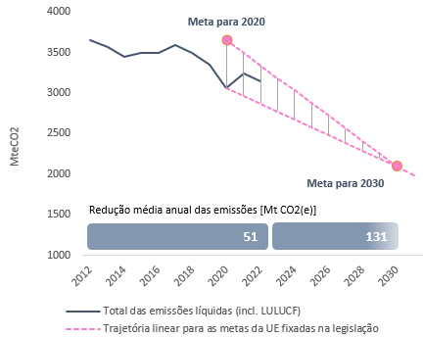 | 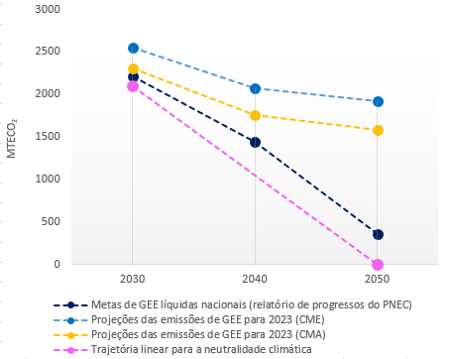

A crise energética também desencadeou uma dinâmica sem precedentes para as energias renováveis. Em 2022, foi instalada na UE uma potência recorde de cerca de 60 GW de energia eólica e solar e o mercado das bombas de calor atingiu novos máximos, tendo sido vendidas cerca de 3 milhões de unidades (+37 %). Apesar de uma contração contínua nos mercados de automóveis e de custos de fabrico mais elevados, a percentagem de automóveis elétricos vendidos na Europa atingiu 21,6 % em 2022, enquanto a disponibilidade de carregadores acessíveis ao público aumentou mais de 50 % em comparação com 2021.
No entanto, para manter este rumo, é essencial que os Estados-Membros da UE tomem medidas. Em 15 de março de 2023, os Estados-Membros atualizaram as suas projeções em matéria de GEE e, pela primeira vez, fizeram um balanço dos progressos realizados na consecução dos objetivos, metas e contributos estabelecidos nos seus planos nacionais em matéria de energia e clima (PNEC) integrados iniciais. Os PNEC em vigor refletem metas anteriores, antes de a UE ter reforçado a sua ambição climática no âmbito do Pacto Ecológico Europeu. Esta avaliação contribui igualmente para o importante processo de atualização pelos Estados-Membros, atualmente em curso, dos PNEC integrados.
Figura 3: Emissões e remoções de GEE da UE por setor, tendências passadas e reduções necessárias
 | Figura 3.a | Figura 3.b
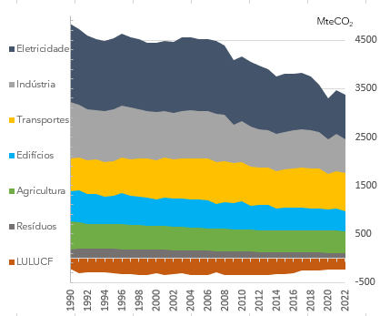 |  |  | 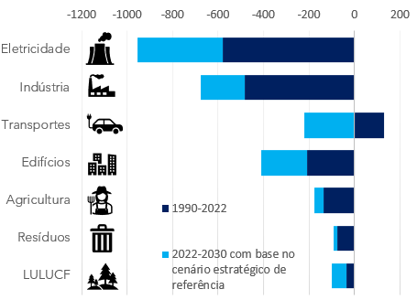

Nos relatórios de progresso dos PNEC de 2023, mais de metade dos Estados-Membros estabeleceram o objetivo de alcançar a neutralidade climática até 2050 ou mais cedo, em consonância com as suas estratégias nacionais de longo prazo. A maioria dos Estados-Membros também indicou metas nacionais quantitativas em matéria de gases com efeito de estufa até 2050. Uma vez agregadas para a UE27, as metas nacionais em matéria de GEE comunicadas pelos Estados-Membros em diferentes exercícios de comunicação de nformações revelam alguns desvios em relação aos objetivos fixados na legislação da UE (ou seja, um desvio de cerca de 3 % em relação à meta de redução líquida de GEE de -55 % até 2030 e de 8 % em relação às emissões líquidas nulas de gases com efeito de estufa até 2050), embora reflitam a vontade de cumprir os objetivos fixados a nível da UE (ver a figura 2.b).
As projeções relativas às emissões de GEE dos Estados-Membros fornecem indicações adicionais sobre a evolução prevista das emissões de gases com efeito de estufa na UE. As últimas projeções apresentadas em março de 2023 transmitem uma ideia mais clara do risco de a UE falhar as suas metas climáticas. Tendo em conta as medidas políticas existentes, as projeções agregadas a nível da UE indicam um desvio de 15 pontos percentuais em relação à meta de redução de 55 % das emissões de gases com efeito de estufa da UE para 2030 e um desvio mais reduzido de 5 pontos percentuais tendo em conta medidas políticas adicionais (figura 2.b). Os Estados-Membros da UE continuam a ter de tomar medidas de atenuação adicionais para alcançar a neutralidade climática até 2050, a fim de reduzir cerca de 1 600 milhões de toneladas equivalentes de CO₂ (ou 34 pontos percentuais).
Os Estados-Membros da UE também comunicaram progressos em mais de 3000 políticas e medidas, a grande maioria destinada especificamente a reduzir as emissões de gases com efeito de estufa e a aumentar as remoções de dióxido de carbono. Das medidas que visam especificamente a descarbonização, cerca de um terço só foram recentemente aplicadas (ou seja, a partir de 2022 ou mais tarde). O número de medidas de atenuação das alterações climáticas comunicadas em 2023 é 19 % superior ao do ciclo de comunicação de informações anterior. Tal é coerente com a ambição climática reforçada da UE e reflete o trabalho de preparação dos planos nacionais atualizados em matéria de energia e clima, estando os planos finais previstos para junho de 2024.
Figura 4: Número de políticas e medidas (dimensão da descarbonização) por setor afetado e previsões comunicadas agregadas em matéria de redução das emissões e de aumento das remoções líquidas
Figura 4.a | Figura 4.b
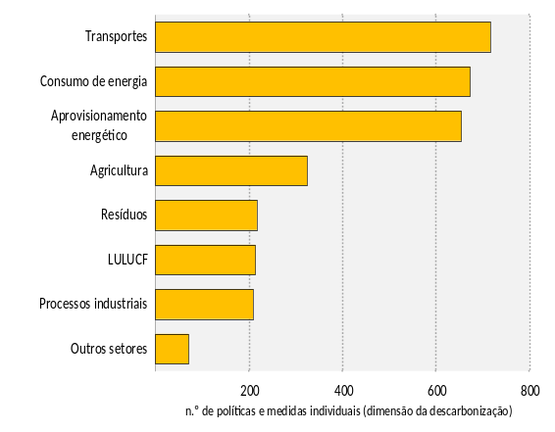 | 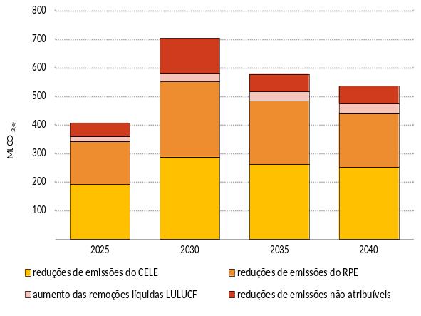

Os setores com mais medidas são os dos transportes (23 %), consumo de energia (22 %) e aprovisionamento energético (21 %), o que reflete em parte os desafios e prioridades setoriais (figura 4.a). As informações sobre as reduções de emissões previstas (ex ante) decorrentes destas medidas são importantes para avaliar os progressos esperados das medidas planeadas e executadas. Infelizmente, em 2023, apenas 18 Estados-Membros comunicaram economias quantitativas ex ante durante, pelo menos, um ano e para, pelo menos, uma medida. Estes valores são inferiores ao de 2021, o que torna a avaliação global particularmente difícil (figura 4.b). Tal salienta mais uma vez a necessidade de os Estados-Membros intensificarem as suas medidas para avaliar de forma mais sistemática os efeitos das políticas executadas, tanto ex ante como ex post.
Em conclusão, embora as emissões de GEE continuem a diminuir, como demonstram os dados mais recentes, e existam sinais encorajadores de ação no terreno, os progressos na consecução dos objetivos climáticos da UE afiguram-se insuficientes. Afiguram-se particularmente necessárias medidas nos domínios em que:
- continua a haver uma necessidade significativa de reduções de emissões (edifícios, transportes),
- os progressos recentes são demasiado lentos (agricultura),
- os números não evoluíram na direção certa (uso do solo, alteração do uso do solo e florestas).
A avaliação mostra que, para seguir uma via mais segura e de maior certeza rumo à neutralidade climática até 2050, a UE e os seus Estados-Membros devem aumentar significativamente o ritmo da evolução. O pacote legislativo Objetivo 55 tem de ser adotado na íntegra e todas as suas partes devem ser rapidamente executadas. É necessário um acompanhamento mais pormenorizado para avaliar os progressos realizados no que respeita aos fatores facilitadores que contribuem para as emissões nos diferentes setores a fim de dar maior destaque aos domínios em que os progressos são insuficientes ou em que são necessárias medidas adicionais.

Progressos em matéria de ação climática na UE
O pacote Objetivo 55 coloca a UE na via para alcançar as suas metas em matéria de clima de uma forma justa, eficaz em termos de custos e competitiva. A maioria das principais propostas do pacote foi adotada pelos colegisladores e as políticas da UE estão agora alinhadas com a meta atualizada para 2030 estabelecida na Lei Europeia em matéria de Clima. A aplicação da nova legislação no âmbito do pacote Objetivo 55 permitirá à UE e aos seus Estados-Membros reduzir as emissões líquidas de gases com efeito de estufa em, pelo menos, 55 % até 2023, em comparação com os níveis de 1990 [ver capítulo 1 do documento de trabalho dos serviços da Comissão intitulado Technical information (Informações técnicas)].
A Diretiva CELE revista aumenta o nível de ambição do sistema em vigor de 43 % para 62 % de redução das emissões até 2030, em comparação com os níveis de 2005, e alarga o sistema de modo a abranger também o transporte marítimo internacional. Será aplicado um sistema separado de tarifação do carbono à combustão de combustíveis nos setores dos transportes rodoviários, dos edifícios e dos pequenos emissores (CELE2), com uma meta de redução das emissões de 42 % em comparação com 2005 em todos os setores abrangidos. O Regulamento Partilha de Esforços alterado aumentou, para os setores abrangidos, a meta de redução das emissões de gases com efeito de estufa a nível da UE de 29 % para 40 % até 2030, em comparação com 2005, o que se traduz em metas atualizadas para 2030 para cada Estado-Membro. O novo Regulamento LULUCF estabelece um objetivo global a nível da UE de remoções líquidas de 310 MteCO₂ no setor LULUCF em 2030.
A fim de assegurar uma transição justa para a neutralidade climática, a UE criou um novo fundo, o Fundo Social em matéria de Clima, para acompanhar o novo CELE 2, que abordará os impactos da tarifação do carbono nos novos setores e prestará apoio aos agregados familiares vulneráveis, às microempresas e aos utilizadores dos transportes. Juntamente com o Fundo para uma Transição Justa que apoia os territórios mais afetados pela transição (ver capítulo 6), assegurarão que ninguém é deixado para trás. A capacitação dos consumidores de energia é também reforçada pelas mais recentes iniciativas legislativas relacionadas com o mercado da eletricidade. Ao abrigo do Regulamento Indústria de Impacto Zero, a Comissão apoiará a criação de academias especializadas para a melhoria de competências e a requalificação.
Em 2022 e 2023, a Comissão apresentou propostas adicionais para acelerar a transição para a neutralidade climática. A título de exemplo, os legisladores chegaram a um acordo provisório sobre a revisão do regulamento relativo aos gases fluorados com efeito de estufa, que reduzirá ainda mais as emissões desses GEE altamente potentes. A Comissão propôs objetivos mais ambiciosos de redução das emissões para os veículos pesados. Além disso, a Comissão apresentou igualmente o plano REPowerEU com medidas específicas para reduzir a dependência energética da UE em relação aos combustíveis fósseis russos e acelerar a aplicação do Pacto Ecológico Europeu através de novas ações, com base no pacote Objetivo 55. Para reforçar a competitividade da indústria europeia de impacto zero e impulsionar a inovação, em especial no domínio das tecnologias verdes, a Comissão apresentou um Plano Industrial do Pacto Ecológico para a Era do Impacto Zero. O capítulo 2 do documento de trabalho dos serviços da Comissão intitulado Technical information (Informações técnicas) apresenta uma panorâmica da estratégia recentemente adotada que contribui para o alinhamento das políticas a nível da UE com os objetivos climáticos.
Em novembro de 2021, a Comissão atualizou os seus instrumentos para legislar melhor, a fim de assegurar que as novas políticas da UE são coerentes com os objetivos climáticos. Todas as medidas propostas pela UE devem agora ser avaliadas quanto à sua coerência com os objetivos climáticos — o objetivo de neutralidade climática e o objetivo de assegurar progressos na adaptação — no âmbito do processo de avaliação de impacto, em conformidade com a Lei Europeia em matéria de Clima (verificação da coerência climática). Registaram-se progressos satisfatórios na aplicação desta verificação. Desde o início de 2022, verificou-se que 20 das 27 avaliações de impacto consideradas pertinentes para a presente avaliação (no conjunto de 57 avaliações de impacto examinadas pelo Comité de Controlo da Regulamentação) avaliaram suficientemente a coerência da iniciativa com os objetivos climáticos, ao passo que sete avaliações de impacto não avaliaram suficientemente os aspetos climáticos. Tal representa quase 75 % dos casos relevantes, refletindo o facto de se tratar de um novo requisito. O cumprimento deste novo requisito da avaliação de impacto poderá ser melhorado à medida que aumenta a experiência de execução da verificação da coerência climática.
Embora se tenham registado progressos satisfatórios para garantir que as políticas da UE coloquem a UE na via de uma economia com zero emissões líquidas, as recentes tendências das emissões no setor dos transportes e o ritmo muito lento da redução das emissões na agricultura, juntamente com o declínio do sumidouro de carbono, suscitam preocupações (ver capítulos 3 e 4). Apesar dos progressos realizados em matéria de financiamento verde proveniente de fontes privadas, são necessários investimentos adicionais significativos para financiar a transição ecológica. Para tal, é necessário tomar medidas, em especial para reorientar o financiamento a fim de permitir a transição dos setores «castanhos» (ver capítulo 6).
Conforme exigido pela Lei Europeia em matéria de Clima, a Comissão publicará uma comunicação sobre a meta climática da UE para 2040 no início de 2024, definindo uma trajetória desde a meta intermédia já acordada para 2030 até à meta de emissões líquidas nulas para 2050. Tal proporcionará as informações necessárias para assegurar que as medidas e os investimentos destinados a concretizar as metas da UE para 2030 estão também adequadamente alinhados com as trajetórias para a neutralidade climática até 2050. A meta para 2040 proporcionará previsibilidade e manterá os progressos no bom caminho para alcançar a neutralidade climática.
As alterações climáticas já estão a ter efeitos na natureza e nas pessoas de forma mais intensa, mais frequente e numa área geográfica mais vasta do que se pensava anteriormente. Estão a ser realizados progressos na avaliação dos riscos climáticos. Na primavera de 2024, a Comissão responderá aos dados apresentados num relatório científico europeu de avaliação dos riscos climáticos sobre a evolução dos riscos climáticos e à necessidade de novas medidas apresentando uma comunicação sobre a gestão dos riscos climáticos na UE. Paralelamente, estão em curso medidas abrangentes para executar os restantes aspetos da estratégia da UE para a adaptação adotada em 2021 (ver capítulo 5).

Progressos em matéria de ação climática nos Estados-Membros da UE
Os próximos capítulos do relatório avaliam os progressos realizados pelos Estados-Membros em domínios de intervenção específicos. A presente secção apresenta uma visão global das tendências em matéria de emissões de gases com efeito de estufa para os objetivos de atenuação das alterações climáticas, incluindo o objetivo da UE de alcançar a neutralidade climática até 2050, e baseia-se na análise pormenorizada constante do capítulo 5 do documento de trabalho dos serviços da Comissão intitulado Technical information (Informações técnicas).
Nas últimas três décadas, a UE reduziu substancialmente as suas emissões de gases com efeito de estufa, superando o compromisso assumido em 2020 no âmbito da Convenção-Quadro das Nações Unidas sobre Alterações Climáticas (CQNUAC) e a sua meta no âmbito do segundo período de compromisso do Protocolo de Quioto em 2013-2020. Em comparação com 1990, as emissões totais de GEE no âmbito da CQNUAC (excluindo o setor LULUCF e incluindo a aviação internacional) diminuíram 34 % na UE27 + Reino Unido. Trata-se de uma redução de 1,94 mil milhões de toneladas equivalentes de CO₂ até 2020. [Para mais informações, ver o capítulo 4 do documento de trabalho dos serviços da Comissão intitulado Technical information (Informações técnicas)].
No entanto, nos últimos anos, os progressos nos Estados-Membros têm sido díspares. Entre 2015 e 2022, as emissões líquidas de GEE têm vindo a aumentar na Letónia, na Finlândia e na Lituânia e, em menor medida, em Chipre, na Polónia, em Malta, na Estónia e na Irlanda. As emissões de gases com efeito de estufa foram reduzidas, mas apenas lentamente, na Chéquia, em Itália, na Hungria, na Croácia, em França e na Dinamarca. As razões variam de país para país. Na Finlândia, Letónia e Estónia, a tendência para o aumento das emissões está principalmente relacionada com a acentuada diminuição da capacidade do setor do uso do solo, alteração do uso do solo e florestas para funcionar como sumidouro de carbono, ao passo que, no caso da Lituânia, os transportes e os edifícios também contribuem para o aumento das emissões. As emissões provenientes dos transportes aumentaram na Hungria, em Malta e na Polónia, ao passo que na Irlanda as emissões na agricultura continuaram a aumentar.
Desde 2005, tem havido uma clara tendência decrescente das emissões de GEE per capita e da intensidade dos GEE por PIB em todos os Estados-Membros da UE, com exceção da Letónia (figura 5). Os progressos mais rápidos dos países com rácios de emissões mais elevados conduziram a uma convergência significativa para a média da UE. No entanto, entre 2015 e 2022, a tendência convergente decrescente parece ter estagnado na maioria dos Estados-Membros da UE.
Figura 5: Intensidade dos GEE por PIB e emissões de GEE per capita por Estado-Membro da UE
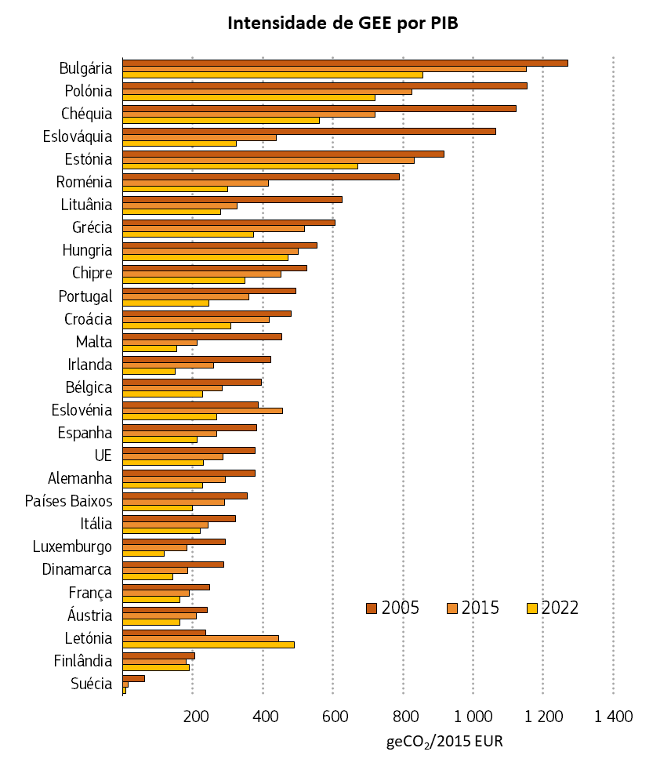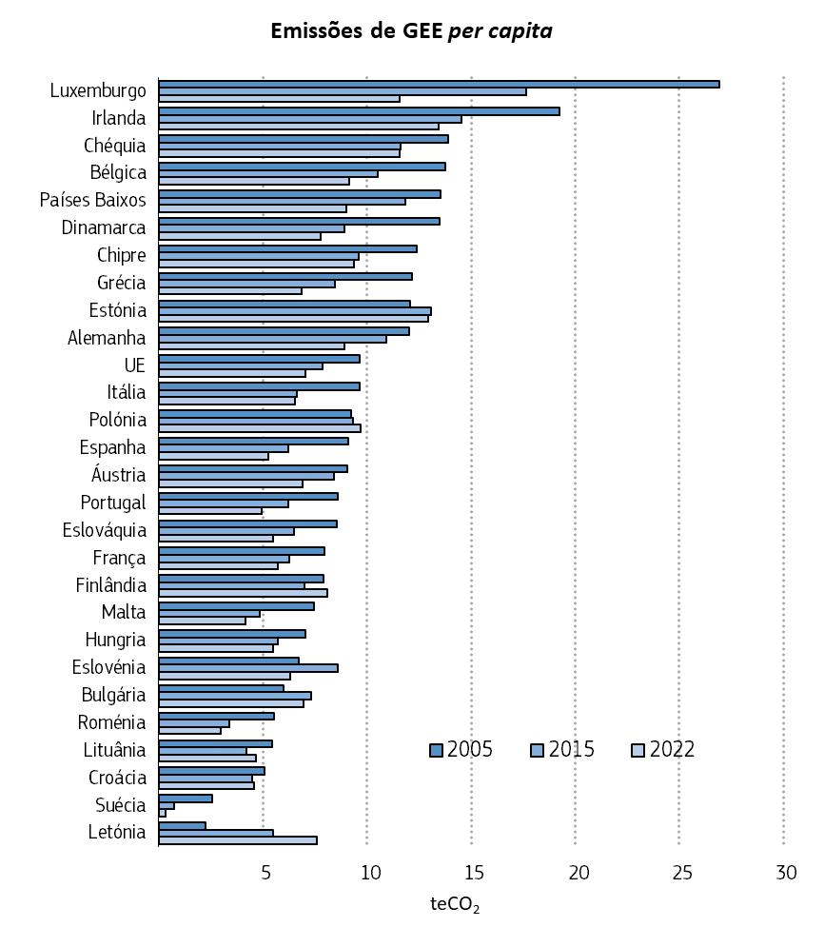
As informações sobre o impacto previsto das políticas existentes e adicionais nas emissões de GEE apresentadas pelos Estados-Membros podem ser utilizadas para obter informações sobre os progressos que estão a realizar, ou que esperam realizar, na consecução dos objetivos climáticos da UE. Até 2030, com base nas projeções relativas às emissões de GEE apresentadas pelos Estados-Membros da UE em março de 2023, seis países (Polónia, Irlanda, Estónia, Chéquia, Luxemburgo e Letónia) preveem que as emissões per capita sejam significativamente superiores a cinco toneladas equivalentes de CO₂, que é a média de GEE per capita da UE globalmente coerente com a meta da UE de -55 %. Quanto ao objetivo de neutralidade climática, todos os Estados-Membros, exceto a Finlândia, Portugal, a Eslovénia e a Suécia, ainda preveem emissões líquidas de GEE consideráveis em 2050, mesmo tendo em conta as políticas existentes e adicionais [ver o quadro 6 do capítulo 5 do documento de trabalho dos serviços da Comissão intitulado Technical information (Informações técnicas)], apesar de quase todos terem declarado um objetivo de neutralidade climática em 2050, ou mais cedo.
As trajetórias são também importantes. A figura 6 compara as emissões projetadas entre 2022 e 2050 para cada Estado-Membro com uma trajetória de referência, construída como a mediana das sete trajetórias rumo à neutralidade climática que constituem a base do parecer do Conselho Consultivo Científico Europeu sobre as Alterações Climáticas sobre a ambição para 2040. As emissões da trajetória mediana a nível da UE foram depois repartidas pelos Estados-Membros de acordo com a percentagem de emissões da UE do país no cenário estratégico de referência utilizado para as iniciativas do Pacto Ecológico Europeu.
Figura 6: Superação das emissões de GEE projetadas em relação a uma trajetória indicativa para a neutralidade climática até 2050 (em % das emissões de referência, emissões totais excluindo o setor LULUCF)
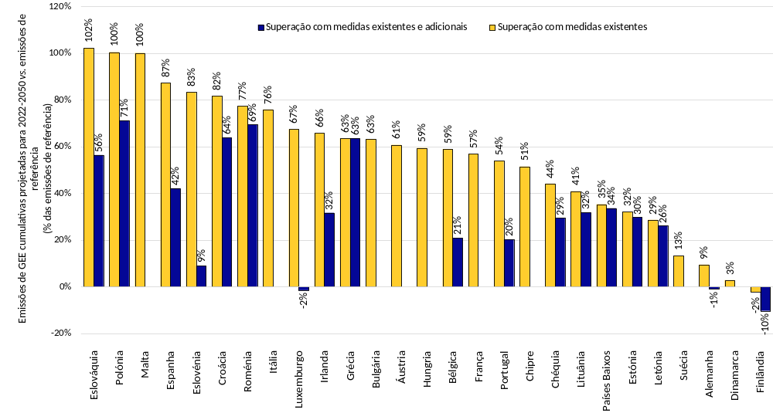

A figura 6 apresenta diferenças acentuadas nos progressos rumo à neutralidade climática entre os Estados-Membros da UE. Tendo em conta as medidas existentes (CME, barras amarelas), entre 2022 e 2050, a Eslováquia, a Polónia e Malta preveem emitir mais do dobro das emissões do que as da trajetória de referência para a neutralidade climática. Outros 15 Estados-Membros projetam que as suas emissões cumulativas superem em mais de 50 % o valor de referência para a neutralidade climática sem políticas adicionais. Ao ter em conta o impacto das medidas políticas adicionais (CMA, barras azuis), as superações diminuem, embora as disparidades continuem a ser significativas (superiores a 50 %) na Eslováquia, Polónia, Croácia, Roménia e Bulgária.
Obtêm-se resultados semelhantes ao adotar uma trajetória linear como critério de referência indicativo. Neste caso, as maiores amplitudes de superação verificam-se em Malta, Itália, Grécia, Áustria e Hungria, no cenário CME, e na Polónia, Roménia, Bulgária e Croácia, tanto nos cenários CME como CMA [ver quadro 6, capítulo 5, do documento de trabalho dos serviços da Comissão intitulado Technical information (Informações técnicas)].
Estas análises baseadas nas projeções das emissões de GEE dos Estados-Membros refletem diferentes níveis de ambição e execução, mas também a exaustividade e a qualidade dos dados apresentados. Até ao final de abril de 2023, mais de um mês após o prazo oficial, apenas 20 Estados-Membros tinham apresentado as suas projeções através da plataforma eletrónica. Os atrasos nas apresentações prejudicam o controlo da qualidade e o processo de acompanhamento das novas apresentações. Além disso, embora não sendo obrigatório, nove Estados-Membros não apresentaram projeções com medidas adicionais, sendo essas lacunas preenchidas com projeções utilizando o cenário «com medidas existentes»; para as projeções da Bélgica, que careciam de informações além de 2030, foram utilizadas as projeções de GEE para 2021. Por conseguinte, a Comissão insta os Estados-Membros a melhorarem as suas projeções de emissões e a reforçarem a capacidade e os instrumentos analíticos. As projeções são um guia importante para a descarbonização, uma vez que permitem avaliar os progressos na consecução do objetivo de neutralidade climática e apoiar decisões e a conceção de políticas sólidas.
Em 2023, todos os Estados-Membros comunicaram progressos em matéria de políticas e medidas. Embora o número de medidas tenha aumentado, existem ainda diferenças significativas entre os Estados-Membros no que respeita ao número de medidas comunicadas. A Bélgica, a Espanha, o Luxemburgo e a França comunicaram a maior parte das medidas, enquanto a Bulgária, a Áustria, a Grécia e Malta foram os países que comunicaram menos medidas (figura 7).
Em comparação com o anterior exercício de comunicação de informações (2021), o maior aumento das medidas comunicadas verificou-se em Chipre e no Luxemburgo, seguidos da Espanha, Portugal, Finlândia, Itália e Estónia. A Bulgária, a Áustria e Malta comunicaram uma diminuição significativa. Ao mesmo tempo, mais de um terço das medidas comunicadas pela Lituânia, Estónia, Croácia, Irlanda e Bulgária parecem ser novas (em vigor a partir de 2022 ou mais tarde). Em termos dos setores afetados (figura 7.b), cabe assinalar a percentagem relativamente elevada de políticas e medidas que afetam os setores agrícola e LULUCF na Letónia e na Finlândia, dadas as tendências recentes nestes setores, embora as reduções de emissões previstas comunicadas não sejam significativas.

Figura 7: Número de políticas e medidas comunicadas pelos Estados-Membros: estado de execução e setores afetados
Figura 7.a | Figura 7.b
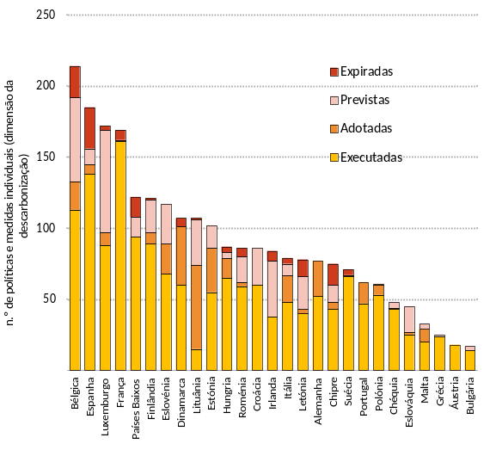 | 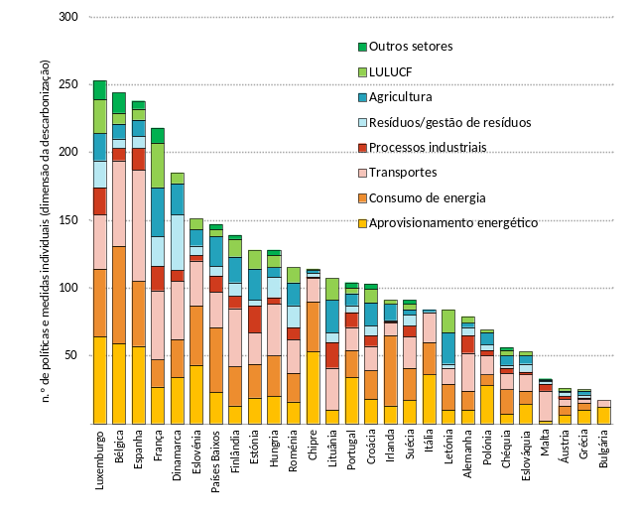

A meta climática da UE para 2030 e o objetivo de neutralidade climática da UE até 2050 exigem pôr termo à concessão de subsídios aos combustíveis fósseis, criando condições favoráveis à eficiência energética e às fontes de energia renováveis e centrando-se nas necessidades dos clientes vulneráveis para uma transição energética justa. Os subsídios totais aos combustíveis fósseis mantiveram-se estáveis ou diminuíram ligeiramente durante vários anos, atingindo 56 mil milhões de EUR em 2021, mas aumentaram recentemente devido às medidas destinadas a atenuar o impacto da crise energética. A Comissão estima que os subsídios aos combustíveis fósseis em 2022 mais do que duplicaram em comparação com 2021, atingindo 122 mil milhões de EUR. Os Estados-Membros têm de acelerar as medidas para pôr termo aos subsídios para os combustíveis fósseis.
De um modo geral, o nível dos progressos realizados pelos Estados-Membros nos últimos anos fica significativamente aquém do esforço necessário nas próximas décadas para cumprir os objetivos climáticos da UE a médio e longo prazo. Os Estados-Membros devem acelerar rapidamente a ação, realizando progressos concretos nas políticas planeadas e adotando medidas adicionais urgentes, em consonância com as recomendações específicas por país formuladas no âmbito do processo do Semestre Europeu de coordenação das políticas económicas. Vários Estados-Membros também enfrentam desafios e deficiências setoriais que têm de ser resolvidos sem demora.
Em especial, com base nas informações disponíveis, o nível de progressos na consecução do objetivo de neutralidade climática da UE afigura-se insuficiente para a Polónia, a Irlanda, a Letónia, Malta e a Croácia e, em menor medida, para a Áustria, a Estónia, a Chéquia, Chipre, a Itália e a Roménia.
No entanto, esta avaliação atual não reflete as intenções mais ambiciosas em matéria de clima que os Estados-Membros devem incluir nos seus planos nacionais em matéria de energia e clima (PNEC) revistos. Até 30 de junho de 2023, os Estados-Membros tinham de apresentar à Comissão os seus projetos de PNEC atualizados. Os projetos de PNEC devem conter as políticas e medidas que cada Estado-Membro contempla para cumprir os seus objetivos em matéria de clima e energia. A Comissão está a avaliar os projetos de PNEC e emitirá recomendações aos Estados-Membros até ao final do ano. Os Estados-Membros são incentivados a ter em conta estas recomendações nos seus PNEC atualizados finais, que deverão ser apresentados até 30 de junho de 2024. A Comissão insta os Estados-Membros a tirarem partido da oportunidade de atualizarem os seus PNEC para planearem medidas adicionais, a fim de alinharem as emissões previstas com o nível de ambição mais elevado da UE em matéria de política climática.
Os projetos de grande escala e de longo prazo têm de ser apoiados por estratégias fiáveis. Por conseguinte, os Estados-Membros são incentivados a ponderar a atualização e, sempre que necessário, a aumentar tanto a ambição como a qualidade das suas estratégias nacionais a longo prazo. Dada a dimensão dos desafios que se avizinham, a Comissão considerará a possibilidade de emitir recomendações nos termos do artigo 7.º, n.º 2, da Lei em matéria de Clima, juntamente com recomendações sobre as atualizações dos projetos de PNEC.

SISTEMA DE COMÉRCIO DE LICENÇAS DE EMISSÃO DA UE
O Sistema de Comércio de Licenças de Emissão da UE (CELE) constitui uma pedra angular da ação climática da UE. Abrange cerca de 36 % das emissões totais de GEE da UE, provenientes da produção de eletricidade e calor, da indústria transformadora e da aviação na Europa. Ao fixar um limite máximo para as emissões totais, o sistema assegura que estas emissões diminuem ao longo do tempo. Dentro do limite máximo, as licenças de emissão são distribuídas principalmente através da venda em leilão, o que aumenta as receitas dos orçamentos dos Estados-Membros para apoiar a ação climática e a transformação energética. Sendo o preço das licenças de emissão determinado pelo mercado, o CELE incentiva reduções de emissões eficazes em termos de custos.
Até 2022, o CELE tinha ajudado a reduzir as emissões das instalações elétricas e industriais em 37,3 %, em comparação com os níveis de 2005. Estas reduções de emissões foram, em grande medida, impulsionadas pelo setor da energia, nomeadamente uma transição do carvão para o gás e uma maior implantação de fontes de energia renováveis. No entanto, as tendências mais recentes em matéria de emissões no CELE também refletem os impactos da pandemia de COVID-19 e da crise energética (ver Tendências das emissões).
Paralelamente, o CELE angariou mais de 152 mil milhões de EUR em receitas de leilões, que os Estados-Membros utilizaram principalmente para apoiar projetos no domínio das energias renováveis, da eficiência energética e dos transportes com baixas emissões. Na sequência da crise energética, os Estados-Membros também utilizaram as suas receitas do CELE para fazer face aos impactos negativos para os consumidores e as indústrias.
A revisão do CELE no âmbito do pacote Objetivo 55 ajudará a reduzir as emissões mais rapidamente e em mais setores. O Parlamento Europeu e os Estados-Membros no Conselho acordaram em aumentar o limite máximo para as emissões, alargando simultaneamente o sistema às emissões provenientes do transporte marítimo (ver Ação nos setores da aviação e do transporte marítimo). A redução da atribuição de licenças de emissão a título gratuito contribuirá para intensificar a redução das emissões na indústria transformadora e na aviação. Ao mesmo tempo, são mobilizados mais recursos para apoiar a descarbonização nos setores abrangidos pelo CELE. A revisão obriga os Estados-Membros a utilizarem todas as receitas do CELE (ou equivalentes) na ação climática, na transformação energética e na resposta aos desafios sociais da tarifação do carbono, além de aumentar a dimensão dos Fundos de Inovação e Modernização [para mais informações, ver o capítulo 2 do documento de trabalho dos serviços da Comissão intitulado Technical information (Informações técnicas)].
A revisão do CELE entrou em vigor em 5 de junho de 2023, com a maioria das alterações a produzir efeitos a partir de 1 de janeiro de 2024. Estão em curso trabalhos relativos à legislação de execução. O relatório sobre o mercado do carbono de 2023 contém mais informações sobre o funcionamento do CELE em 2022.

Tendências das emissões
Em 2022, as emissões globais do CELE diminuíram 0,2 % em comparação com o ano anterior. Tal reflete uma ligeira diminuição das emissões provenientes de instalações elétricas e industriais e uma retoma contínua das emissões provenientes da aviação após a pandemia de COVID-19. No entanto, tendo em conta o período pré-COVID-19, as emissões continuaram a diminuir. Em 2022, as emissões foram cerca de 8 % inferiores às de 2019.
A recuperação económica da UE prosseguiu em 2022, tendo o PIB registado um crescimento de 3,5 %. Ainda assim, as emissões provenientes do setor da energia e da indústria transformadora diminuíram ligeiramente (1,8 %) em comparação com 2021. Tal deve-se, em parte, à crise energética e aos seus impactos. Por um lado, o aprovisionamento de gás natural tornou-se limitado e os preços mais elevados do gás natural provocaram um aumento da utilização do carvão para a produção de eletricidade. Por outro lado, a crise energética contribuiu para o aumento da inflação e para uma redução da procura industrial.
Produção de eletricidade e calor: ligeiro aumento das emissões
Em 2022, as emissões provenientes da produção de eletricidade e calor aumentaram 2,4 % em comparação com 2021. Embora a procura de eletricidade e calor tenha diminuído devido ao aumento dos preços da energia e a condições meteorológicas mais amenas, as emissões setoriais aumentaram devido ao regresso à utilização do carvão, em detrimento do gás, para a produção de energia. A mudança foi motivada tanto pelos preços elevados do gás natural como pelas secas verificadas em muitas regiões da UE, que reduziram a produção de energia nuclear e hidroelétrica.
Indústria: diminuição nítida das emissões
Em 2022, a indústria transformadora registou uma redução de 6,5 % das emissões em comparação com 2021. Tendo o aumento dos preços da energia conduzido a uma redução da produção, setores como os do cimento, do ferro e aço e dos produtos químicos comunicaram reduções significativas das emissões em 2022. Ao mesmo tempo, as emissões nos setores da produção de petróleo e gás aumentaram, à medida que as refinarias aumentaram a produção para beneficiar do aumento dos preços dos combustíveis fósseis.
Aviação: retoma contínua das emissões
Na UE, as emissões verificadas dos operadores de aeronaves aumentaram significativamente, 75 %, em comparação com 2021. Tal reflete uma retoma contínua do tráfego aéreo desde a pandemia de COVID-19, mas mantém-se ainda assim a um nível quase 27 % inferior ao de 2019.
Figura 8: Emissões verificadas abrangidas pelo CELE no período 2005-2022, projeções dos Estados-Membros com medidas existentes para o período 2021-2030, limites máximos das fases 2, 3 e 4 do CELE e excedente acumulado de licenças de emissão abrangidas pelo CELE para 2008-2021 — incluindo o Reino Unido (Irlanda do Norte), a Noruega e a Islândia. Nota: ajustamento para o limite máximo da fase 4.
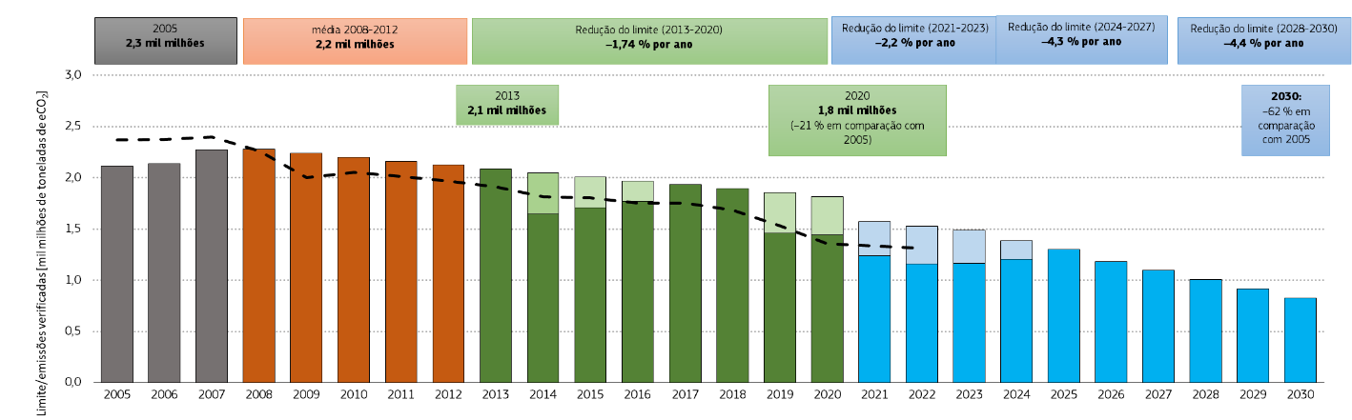

Receitas geradas pelo CELE
O CELE gera receitas substanciais provenientes da venda de licenças de emissão que podem ser utilizadas para a ação climática (ver capítulo 6).
As receitas dos leilões no âmbito do CELE acompanharam o aumento do preço do carbono em 2022, ascendendo a um total aproximado de 38,8 mil milhões de EUR, ou seja, mais 7,7 mil milhões de EUR do que em 2021 (figura 9). Desses 38,8 mil milhões de EUR, 29,7 mil milhões de EUR foram diretamente destinados aos 27 Estados-Membros. Relativamente a 2022, estes comunicaram que, em média, 76 % das receitas foram gastas para fins climáticos e energéticos, o mesmo que em 2021, e em consonância com a média de 75 % ao longo do período 2013-2020. Cerca de 25 % das receitas dos Estados-Membros foram afetadas a ações específicas no domínio do clima e da energia, 27 %, a fundos dedicados ao ambiente e 48 %, aos orçamentos nacionais. Para mais informações, consultar o documento de trabalho dos serviços da Comissão intitulado Technical information (Informações técnicas).
Figura 9: Receitas das vendas em leilão recebidas pelos Estados-Membros da UE e comunicação da utilização (2013-2022)
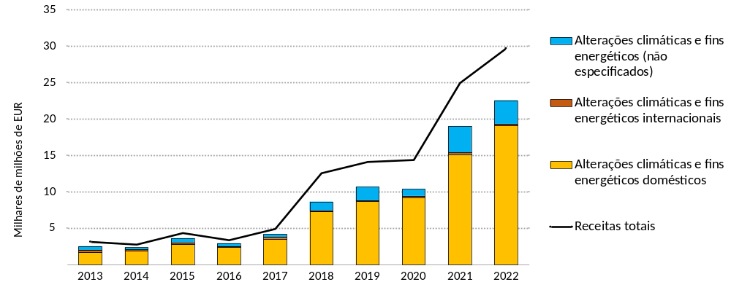

Desde 2021, vários Estados-Membros utilizaram parte das receitas dos leilões para amortecer o impacto social da crise dos preços da energia.

Ações nos setores da aviação e do transporte marítimo
Transporte marítimo
O transporte marítimo é um emissor substancial de CO₂, gerando cerca de 3 % a 4 % das emissões totais de CO₂ da UE. Em 2022, as emissões, recolhidas ao abrigo do Regulamento Monitorização, Comunicação e Verificação (MCV), aumentaram 7 % em comparação com o ano anterior, à medida que o setor recuperou da recessão provocada pela pandemia de COVID-19. Em maio de 2023, no âmbito da Diretiva CELE revista, o Regulamento MCV da UE no domínio marítimo foi alterado a fim de alargar o seu âmbito de aplicação para abranger as emissões que não CO₂ (CH₄ e N₂O), bem como os novos tipos e dimensões de navios. Por conseguinte, o CELE abrangerá as emissões de CO₂ provenientes de grandes navios que fazem escala em portos da UE a partir de 2024 e as emissões que não CO₂ a partir de 2026. A nível internacional, a UE apoiou com êxito o aumento da ambição da estratégia de redução das emissões de gases com efeito de estufa da Organização Marítima Internacional de 2018. A estratégia revista, acordada em julho de 2023, estabelece um objetivo de emissões líquidas nulas dos navios «até ou próximo de 2050» e pontos de controlo indicativos destinados a reduzir as emissões de GEE dos navios em, pelo menos, 20 % — procurando atingir 30 % — em 2030 e, pelo menos, 70 % — procurando atingir 80 % — em 2040, em comparação com os níveis de 2008.
Aviação
O impacto climático global da aviação é atualmente cerca de duas a quatro vezes superior aos efeitos provocados no passado apenas pelas suas emissões de CO₂, representando as emissões que não CO₂ 66 % do impacto climático deste setor. Os Estados-Membros ainda não monitorizam as emissões que não CO₂ da aviação. A partir de 1 de janeiro de 2025, a Diretiva CELE revista encarrega os operadores de aeronaves da monitorização e comunicação anual dos efeitos não ligados ao CO₂ por voo. Até 31 de dezembro de 2027, com base nos resultados da aplicação do quadro MCV relativo aos efeitos da aviação não ligados ao CO₂, a Comissão apresentará um relatório e, se for caso disso, uma proposta legislativa para atenuar os efeitos não ligados ao CO₂, alargando o âmbito de aplicação do CELE de modo a incluí-los.

Um mercado do carbono da UE equilibrado
Desde 2019, o CELE funciona com a reserva de estabilização do mercado, que aborda o excedente histórico de licenças de emissão acumulado no sistema e melhora a resiliência do mercado do carbono da UE aos choques de procura. Com base no número total de licenças de emissão em circulação todos os anos, a reserva retira ou emite licenças, gerindo a sua oferta para futuros leilões. Tal ajuda a manter um sinal de preço forte no CELE, a fim de incentivar a redução das emissões e ser tido em conta na avaliação do investimento.
Em 2022, o excedente de licenças de emissão no CELE foi ligeiramente superior a 1,1 mil milhões de licenças. Neste contexto, a reserva continua a retirar licenças de emissão do mercado do carbono da UE em 2023. A partir de 2023, as licenças de emissão remanescentes na reserva acima de um determinado limiar perdem a sua validade. Tal significa que deixam de poder ser colocadas no mercado. Em 1 de janeiro de 2023, um pouco mais de 2,5 mil milhões de licenças deixaram de ser válidas. Tal representa mais do que todos os créditos internacionais utilizados para efeitos de conformidade no CELE até à data. Graças à reserva de estabilização do mercado e a uma perspetiva ambiciosa a longo prazo em matéria de política climática do Pacto Ecológico Europeu, o sinal de preço no CELE manteve-se forte em 2022, com apenas um curto período de volatilidade do mercado em março, desencadeado pela agressão da Rússia contra a Ucrânia.

EMISSÕES DOS SETORES DE PARTILHA DE ESFORÇOS
A legislação em matéria de partilha de esforços abrange as emissões de GEE provenientes do transporte interno (excluindo as emissões de CO₂ da aviação), dos edifícios, da agricultura, da pequena indústria e dos resíduos. Representam cerca de 60 % das emissões internas da UE. A legislação em matéria de partilha de esforços estabelece objetivos nacionais vinculativos para reduzir as emissões nestes setores em comparação com os níveis de 2005, ao abrigo da Decisão Partilha de Esforços (DPE) para o período 2013-2020 e do Regulamento Partilha de Esforços (RPE) para o período 2021-2030.
Com base em dados aproximados, em 2022, as emissões dos setores de partilha de esforços foram 3 % inferiores às de 2021. Acompanharam a retoma das emissões em 2021, após a pandemia. A redução das emissões resultou, em especial, do setor dos edifícios, que registou uma diminuição das emissões superior a 9 % em relação a 2021. A pequena indústria registou a segunda maior redução das emissões, com uma diminuição de quase 6 % em relação a 2021. O setor dos transportes é o maior setor abrangido pelo Regulamento Partilha de Esforços, representando mais de um terço do total das emissões partilhadas, e o único que registou um aumento das suas emissões superior a 2 % entre 2021 e 2022.
Figura 10: Emissões nos setores abrangidos pela legislação em matéria de partilha de esforços no período 2005-2030 e dotações anuais de emissões, UE27
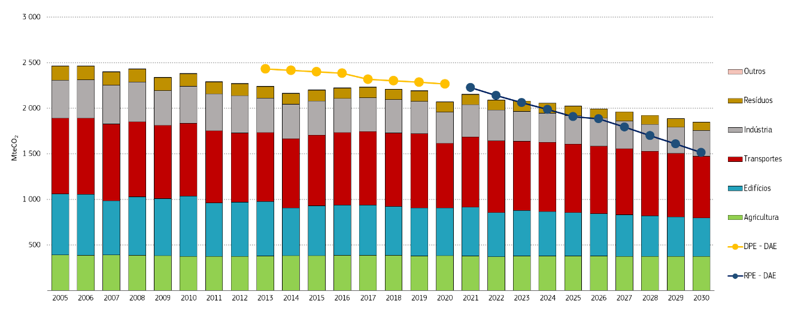

Resultados da Decisão Partilha de Esforços no período 2013-2020
No período de 2013 a 2020, todos os Estados-Membros cumpriram cada ano as suas obrigações de partilha de esforços ao abrigo da DPE. A UE ultrapassou a sua meta de redução das emissões para 2020 em mais de 6 pontos percentuais. Em 2020, as emissões da UE27 abrangidas pela DPE foram 16,3 % inferiores às de 2005. Em comparação com 2013, as emissões da UE27 foram 7,2 % inferiores em 2020. O ano de 2020 foi o último abrangido pela DPE. Os Estados-Membros não puderam transferir (acumular) dotações anuais de emissões (DAE) para utilização em anos futuros ao abrigo do RPE.
No entanto, em 2020, as emissões de quatro Estados-Membros excederam as suas dotações anuais de emissões (DAE). Chipre utilizou DAE excedentárias de anos anteriores (acumuladas) para cobrir as suas emissões excedentárias. Malta e a Alemanha cobriram as suas emissões excedentárias através da compra de DAE. Malta comprou-as à Bulgária e a Alemanha a três países diferentes (Bulgária, Chéquia e Hungria). A Irlanda utilizou créditos internacionais do Mecanismo de Desenvolvimento Limpo e adquiriu DAE à Eslováquia para cumprir as suas obrigações ao abrigo da DPE.
Figura 11: Variação das emissões abrangidas pela DPE entre 2013 e 2020, em comparação com as dotações anuais de emissões para 2020
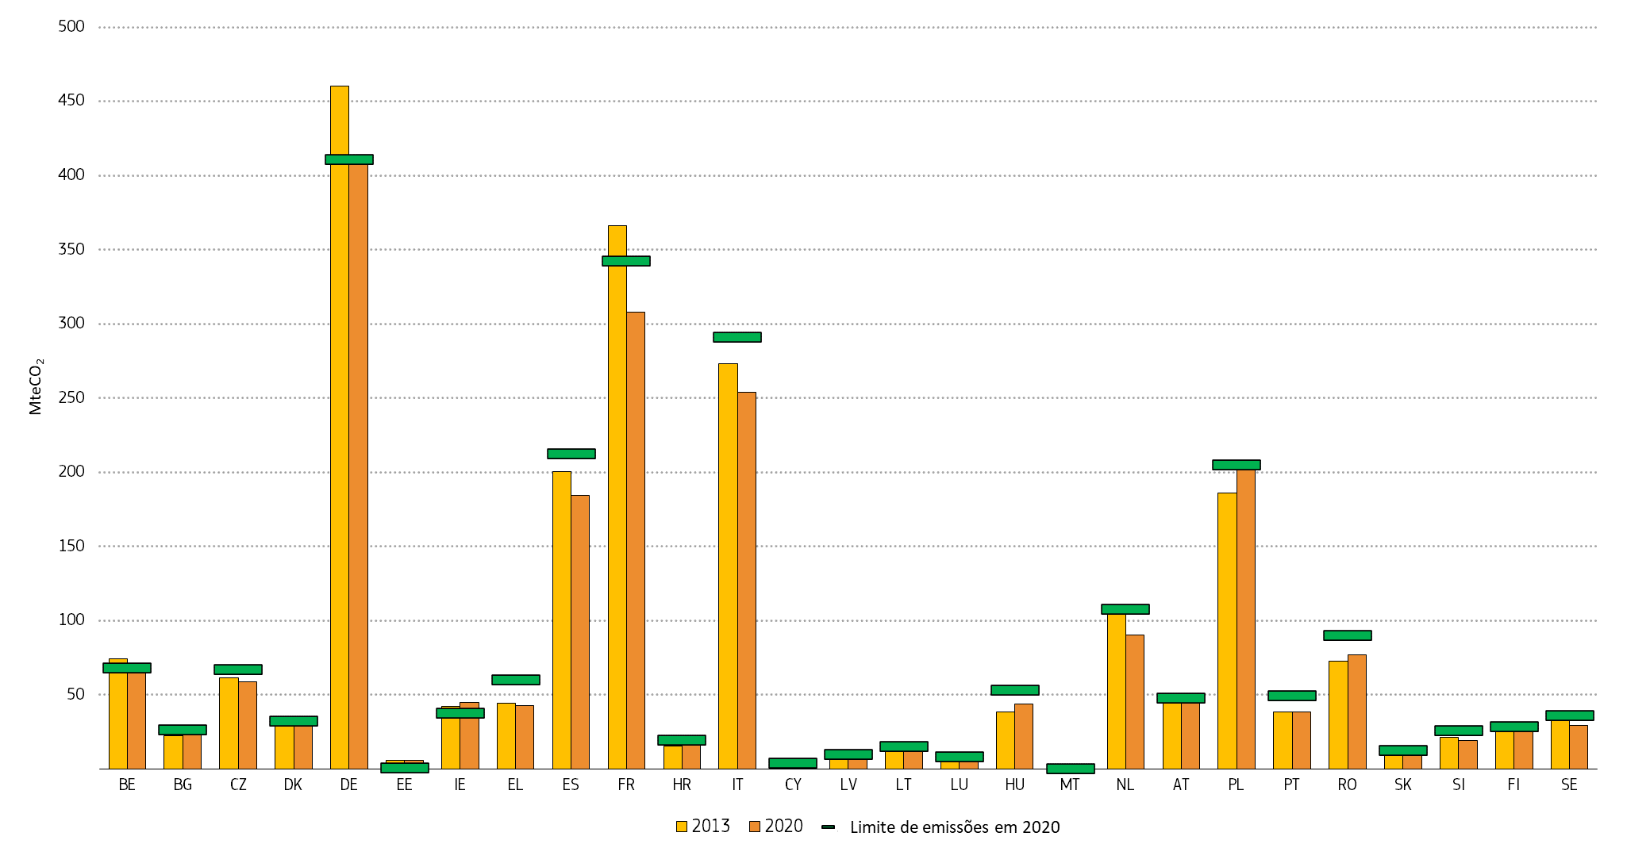

Progressos realizados no âmbito da Decisão Partilha de Esforços no período 2021-2030
Em abril de 2023, o RPE foi alterado a fim de gerar um nível mais elevado de ambição para 2030. Tal aumentou a meta do RPE a nível da UE de redução das emissões de 29 % (UE-27) para 40 % até 2030, em comparação com os níveis de 2005. A meta global do RPE traduziu-se num aumento das metas nacionais de redução das emissões de gases com efeito de estufa até 2030 e em limites de emissões de GEE mais ambiciosos para o período 2023-2030. A alteração incidiu igualmente em determinadas flexibilidades de que os Estados-Membros dispõem para cumprir os seus limites e metas anuais de emissões de GEE e reforçou outras disposições [para mais informações, ver capítulo 2 do documento de trabalho dos serviços da Comissão intitulado Technical information (Informações técnicas)]. A Islândia e a Noruega também aplicam o Regulamento Partilha de Esforços, mas a tendência das emissões (projetadas) só é feita para os Estados-Membros da UE abaixo indicados.
Em 2021, as emissões a nível da UE nos setores abrangidos pelo RPE mantiveram-se 3,3 % abaixo do limite de emissões agregadas, sendo que emissões excedem as DAE em cinco Estados-Membros. Com base em dados aproximados, estima-se que, em 2022, as emissões do RPE à escala da UE sejam 2 % inferiores ao limite de emissões agregadas. Em 2022, prevê-se que nove Estados-Membros produzam emissões que excedam as suas DAE. As emissões finais do RPE para 2021 e 2022 só serão determinadas após uma revisão exaustiva em 2027, altura em que terá lugar o ciclo de cumprimento relativo a cada um dos anos entre 2021 e 2025. Os Estados-Membros podem então utilizar as flexibilidades disponíveis ao abrigo do RPE para cumprir os seus limites anuais de emissões. No entanto, as projeções de emissões apresentadas pelos Estados-Membros em março de 2023 podem, nesta fase, ser utilizadas para obter informações sobre os progressos realizados na consecução das metas do RPE. As projeções agregadas mostram que as emissões do RPE a nível da UE deverão diminuir 32 % em 2030, em comparação com os níveis de 2005, incluindo as medidas planeadas (ver a figura 12). Este valor é inferior à meta do RPE a nível da UE de reduzir as emissões em 40 % até 2030, em comparação com os níveis de 2005.
Com base nas últimas projeções de emissões dos Estados-Membros, a Comissão avaliou igualmente os progressos dos Estados-Membros na consecução dos seus limites anuais de emissões durante o período 2021-2030, tendo em conta as flexibilidades disponíveis ao abrigo do RPE. Com base no pressuposto de que os Estados-Membros utilizariam DAE economizadas de anos anteriores (acumuladas) e/ou a flexibilidade CELE existente para cobrir as emissões excedentárias do RPE, 19 Estados-Membros continuariam a ter emissões excedentárias em, pelo menos, um ano durante o período de 2021-2030. Oito Estados-Membros têm já emissões excedentárias no primeiro período de cumprimento (2021-2025), o que representa um desafio maior, uma vez que há menos tempo para desenvolver políticas adicionais para reduzir as emissões. Em especial, Chipre, a Itália e a Roménia já registariam emissões excedentárias no período de 2021-2023, bem como a Croácia, embora em menor escala.
Nos termos do artigo 9.º, n.º 2, do RPE, qualquer débito (ou seja, emissões excedentárias) ao abrigo do Regulamento LULUCF no período entre 2021 e 2025 é automaticamente deduzido das DAE dos Estados-Membros ao abrigo do primeiro período de cumprimento do RPE. Com base nos dados disponíveis sobre as emissões do setor LULUCF estimadas para 2021-2025, as tendências na Chéquia, na Estónia, na Finlândia, em França, em Portugal e na Eslovénia são preocupantes (ver capítulo 4). Se estas tendências no setor LULUCF forem confirmadas, poderá ser difícil para esses países alcançar as suas metas LULUCF e tal poderá conduzir também a desafios na consecução das suas metas do RPE cada ano no primeiro período de cumprimento.
A fim de cumprirem os seus limites de emissão do RPE, alguns Estados-Membros podem aumentar o nível de flexibilidade no âmbito do CELE. Os Estados-Membros com um bom desempenho ao abrigo do Regulamento LULUCF podem utilizar o facto de terem ultrapassado os resultados previstos, até certo limite, para cobrir emissões excedentárias no RPE. Os Estados-Membros podem também transferir DAE entre si para fazerem corresponder as emissões às DAE. No entanto, com base nas projeções atuais, poderá haver apenas uma quantidade limitada de DAE disponíveis para aquisição.
Em conclusão, com base nas informações disponíveis nesta fase e tendo em conta o desfasamento considerável evidenciado pela análise supra, os Estados-Membros são incentivados a refletir sobre medidas adicionais para reduzir as suas emissões ao abrigo do RPE, em especial no âmbito do processo de atualização dos PNEC em curso. Alguns Estados-Membros previram uma maior ambição para as emissões abrangidas pelo RPE nos seus projetos de PNEC. Por conseguinte, estará disponível uma panorâmica mais completa na avaliação pela Comissão dos projetos de PNEC atualizados, que deverão ser apresentados até ao final do ano. Após a apresentação da versão final dos PNEC atualizados pelos Estados-Membros, a Comissão voltará a avaliar se os Estados-Membros estão a realizar progressos suficientes. Nos termos do artigo 8.º do RPE, a ausência de progressos suficientes poderá resultar na necessidade de um plano de medidas corretivas.
Figura 12: Desfasamento entre as metas do RPE para 2030 e as emissões de GEE projetadas
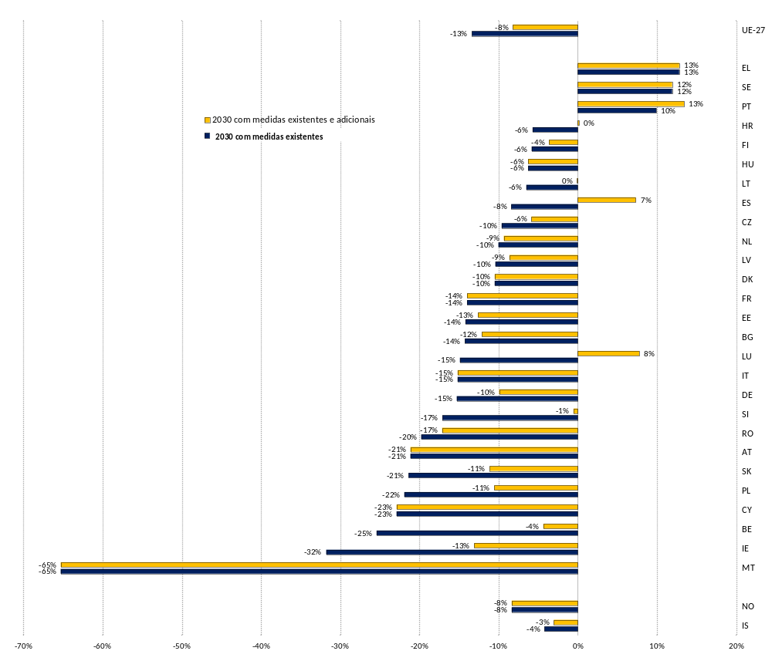

Tendências das emissões por tipo de gás ao abrigo da legislação em matéria de partilha de esforços
Cerca de dois terços do total das emissões dos setores de partilha de esforços são emissões de CO₂ e o restante terço são emissões que não CO₂. Os gases com efeito de estufa que não CO₂ incluem o metano (CH₄), o óxido nitroso (N₂O) e os gases fluorados (NF3, HFC, PFC, SF₆, HFC). Embora a maioria das emissões no setor da energia seja abrangida pelo CELE, as emissões de metano neste setor são abrangidas pelo RPE. Estes gases não CO₂ são emitidos por uma série de setores e processos, todos eles com um potencial de aquecimento global muito mais elevado do que o CO₂ em graus de dezenas a dezenas de milhares, dependendo do gás. Consequentemente, as emissões de gases que não CO₂ têm um impacto importante nas alterações climáticas e são fontes essenciais de potenciais reduções de emissões em vários setores. A atenuação das emissões de gases que não CO₂ pode reduzir rapidamente o aumento da temperatura mundial. A redução das emissões de gases que não CO₂ é igualmente importante para alcançar as nossas metas no âmbito do RPE. Cerca de metade das emissões de gases que não CO₂ provêm do setor agrícola. Todos os setores reduziram as emissões de gases que não CO₂ entre 2005 e 2021, mas as reduções mais significativas registaram-se na energia não abrangida pelo CELE («outras energias») e no setor dos resíduos. Durante o mesmo período, as emissões de gases que não CO₂ provenientes da agricultura e dos edifícios mantiveram-se relativamente estáveis. A maior parte das reduções de emissões foram as emissões de óxido nitroso provenientes da indústria não abrangida pelo CELE e do setor dos resíduos, bem como de metano no setor dos resíduos, enquanto o nível das emissões de gases fluorados se manteve relativamente estável. A estratégia da UE para o metano visa reduzir as emissões de metano nos setores da energia, bem como nos setores da agricultura e dos resíduos e, por conseguinte, também apoia a consecução das metas do RPE.
Figura 13: Emissões de gases que não CO₂ ao abrigo do RPE em 2005 e 2021, por setor e por tipo de gás.
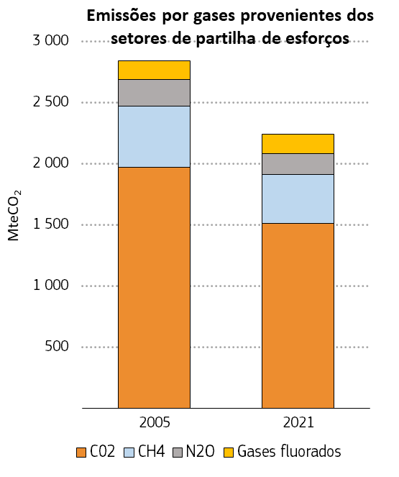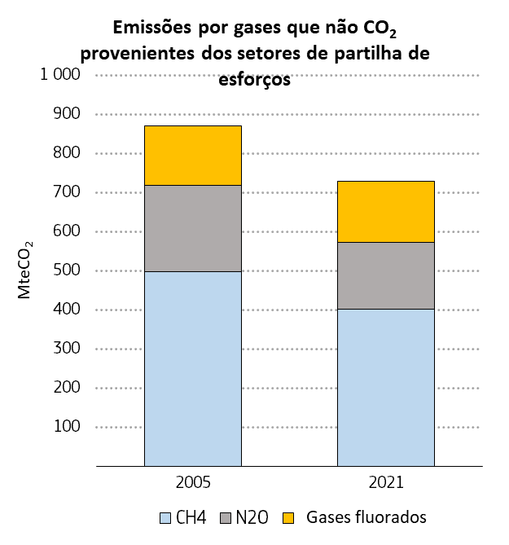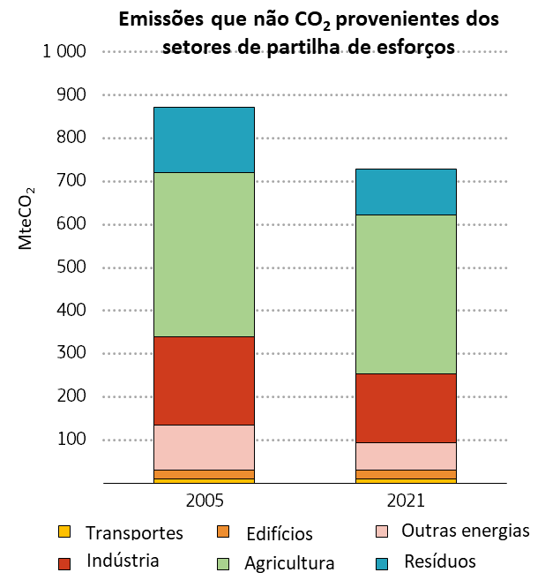

Gases fluorados
Os gases fluorados têm um efeito de aquecimento global até 25 mil vezes superior ao do CO₂. As emissões de gases fluorados na UE representam 2,5 % do total das emissões de GEE da UE. Os hidrofluorocarbonetos (HFC) são os gases fluorados mais importantes. A regulamentação em matéria de gases fluorados a nível da UE tem sido bastante eficaz. Após 2014, a tendência de aumento das emissões de gases fluorados, registada durante a década precedente, foi invertida devido ao atual Regulamento Gases Fluorados [Regulamento (UE) n.º 517/2014]. As emissões da UE27 diminuíram ligeiramente acima de 20 % entre 2014 e 2021 e o fornecimento de hidrofluorocarbonetos (HFC) ao mercado diminuiu 47 %, em termos de equivalente CO₂, entre 2015 e 2019, nomeadamente devido à mudança para soluções de refrigeração mais respeitadoras do clima. O regulamento da UE foi também bem-sucedido em termos de facilitação do acordo global alcançado em 2016 para a redução progressiva dos HFC ao abrigo do Protocolo de Montreal («Alteração de Quigali»), que se estima evitar aproximadamente entre 0,3 graus Celsius e 0,5 graus Celsius de aquecimento global até 2100. Foi alcançado um acordo político sobre a proposta da Comissão, de abril de 2022, de um novo Regulamento Gases Fluorados para a redução adicional das emissões até 2050; a sua adoção formal está prevista para o final de 2023. A quantidade de HFC tem de ser reduzida em aproximadamente 95 % em 2030 e 100 % em 2050, em comparação com 2015. Estas emissões de gases fluorados poupadas apoiarão os esforços dos Estados-Membros para alcançar a sua meta ao abrigo do Regulamento Partilha de Esforços.

Políticas e medidas nacionais nos setores abrangidos pelo RPE
A legislação da UE apoia os Estados-Membros no cumprimento das suas metas ao abrigo do RPE. Algumas das políticas em setores-chave do RPE são descritas na secção seguinte.
Nos relatórios nacionais integrados de progresso em matéria de energia e clima de 2023, os Estados-Membros comunicaram políticas e medidas que aplicaram ou planeiam aplicar para reduzir as emissões de gases com efeito de estufa e alcançar as suas atuais metas para 2030 no âmbito do RPE. Os Estados-Membros comunicaram 1 900 medidas relacionadas com o RPE, o que representa um aumento de 10 % em comparação com a anterior ronda de relatórios.
Figura 14: Número de políticas e medidas comunicadas pelos Estados-Membros para o setor do RPE
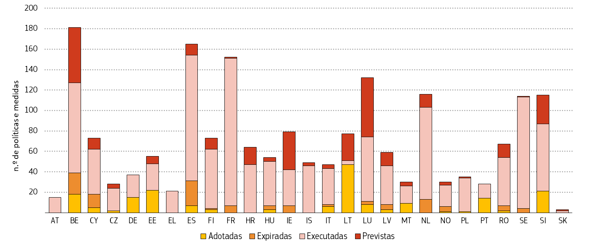

Tendências e políticas em matéria de emissões em setores-chave

Edifícios
Os edifícios representam 40 % do consumo de energia e 36 % das emissões diretas e indiretas de GEE relacionadas com a energia na UE. O aquecimento, o arrefecimento e a água quente representam 80 % da energia que os agregados familiares consomem. Para alcançar a meta de redução de 55 % das emissões até 2030, a UE tem de reduzir as emissões de GEE dos seus edifícios em 60 %, bem como o seu consumo de energia final em 14 % e o consumo de energia para fins de aquecimento e arrefecimento em 18 %. O Mecanismo de Recuperação e Resiliência e a política de coesão afetam uma parte significativa dos fundos à melhoria da eficiência energética dos edifícios (ver capítulo 6).
O relatório sobre a renovação do parque nacional de edifícios residenciais e não residenciais e sobre edifícios com necessidades quase nulas de energia fornece uma primeira avaliação da execução e dos progressos das estratégias nacionais de renovação a longo prazo de 2020, com base nos relatórios de progresso dos PNEC integrados de 2023. Mostra que o nível de ambição das estratégias de renovação a longo prazo nem sempre está em consonância com a neutralidade climática em 2050, observando-se alguns progressos nos PNEC, por exemplo, no sentido de alcançar metas de redução das emissões de gases com efeito de estufa em muitos países, mas sem revisões da ambição. Salienta igualmente a necessidade de melhorar o acompanhamento da evolução do parque edificado nos Estados-Membros e a racionalização e harmonização dos indicadores e definições.
A proposta de revisão da Diretiva Desempenho Energético dos Edifícios visa reforçar as estratégias de renovação a longo prazo (que passam a ser designadas por «planos nacionais de renovação de edifícios») com um roteiro claro para um parque edificado descarbonizado e altamente eficiente do ponto de vista energético até 2050 [ver o capítulo 2 do documento de trabalho dos serviços da Comissão intitulado Technical information (Informações técnicas)].

Agricultura
As emissões agrícolas da UE representam cerca de um décimo das emissões globais de GEE, das quais cerca de dois terços provêm da pecuária. Desde 2005, as emissões estagnaram — os dados de inventário mostram uma diminuição anual lenta de 0,7 MteCO₂ entre 2005 e 2021. As últimas projeções dos Estados-Membros relativas às emissões de GEE indicam que, com as medidas existentes, o ritmo de redução das emissões não sofrerá alterações até 2030 (-1 % em comparação com 2021, ou seja, uma redução média anual de 0,6 MteCO₂). No entanto, com medidas adicionais, as projeções agregadas das emissões da agricultura apontam para um declínio visível até 2030 (redução média anual de 5 % ou 2,2 MteCO₂). É evidente a necessidade de esforços adicionais para aplicar medidas de atenuação no setor agrícola (figura 15.a).
Figura 15: Emissões de GEE no setor agrícola (UE, 2005-2021) e políticas e medidas comunicadas para o setor agrícola em 2023 (por objetivos)
Figura 15.a  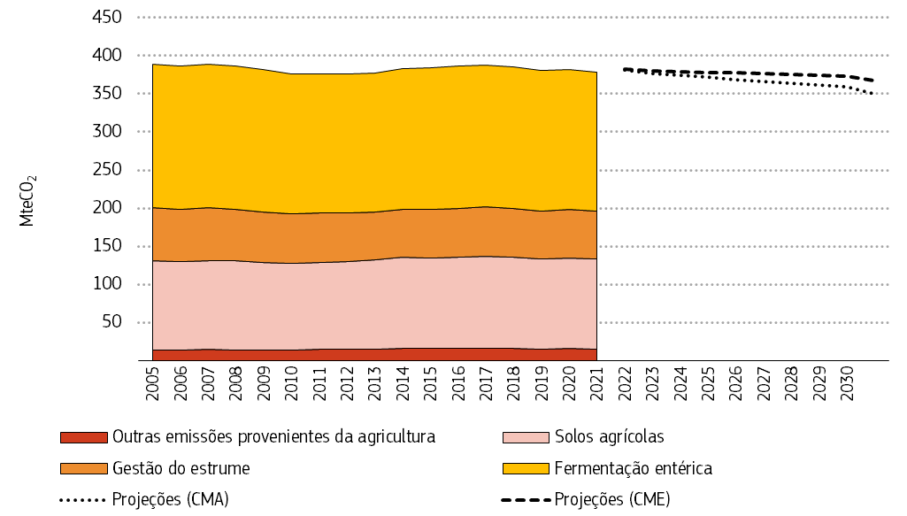 | Figura 15.b  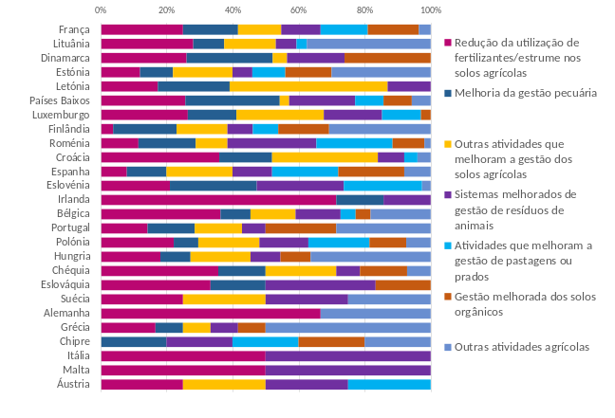

Em 2023, os Estados-Membros comunicaram mais de 300 medidas destinadas a reduzir as emissões no setor agrícola, que equivalem a 13 % do total de medidas comunicadas com uma dimensão de descarbonização (ver a figura 15.b), principalmente para reduzir a utilização de fertilizantes e estrume em solos agrícolas (22 %) e para melhorar a gestão pecuária (16 %). Muitas destas medidas são apoiadas através de financiamento ao abrigo da nova política agrícola comum (PAC), outras através de financiamento nacional (auxílios estatais).

Transportes
As emissões provenientes dos transportes representam mais de um quinto das emissões globais de GEE a nível interno da UE, das quais a grande maioria provém do transporte rodoviário (ou seja, cerca de 95 %, ou 75 % se estiverem incluídas as bancas internacionais). Desde 2005, as emissões registaram apenas uma ligeira diminuição. Os dados de inventário mostram uma diminuição anual de 4 MteCO₂ entre 2005 e 2021, um ritmo claramente insuficiente para cumprir a meta da UE para 2030, tal como descrito na análise da Comissão.
Os automóveis de passageiros e os veículos comerciais ligeiros geram mais de 70 % de todas as emissões de CO₂ provenientes do transporte rodoviário na UE. As normas em matéria de emissões de CO₂ dos automóveis e veículos comerciais ligeiros novos, bem como dos veículos pesados, são determinantes para a redução das emissões de GEE do transporte rodoviário De acordo com os dados de monitorização provisórios relativos aos veículos matriculados na UE, na Islândia e na Noruega em 2022, as emissões médias de CO₂ do procedimento de ensaio harmonizado a nível mundial para veículos ligeiros (WLTP) dos automóveis novos e dos veículos comerciais ligeiros novos continuaram a diminuir, passando de 114,1 g de CO₂/km para 108,2 g de CO₂/km em 2021 no caso dos automóveis de passageiros e de 193,3 g de CO₂/km para 185,3 g de CO₂/km em 2021 no caso dos veículos comerciais ligeiros. Tal dá continuidade à acentuada tendência descendente das emissões de CO₂ desencadeada pelas metas mais rigorosas aplicáveis desde 2020. Em 2022, as emissões provenientes dos automóveis de passageiros novos e dos veículos comerciais ligeiros novos tinham diminuído 27 % e 9 %, respetivamente, em comparação com os níveis de 2019 (figura 16). A diminuição acentuada deve-se ao aumento da percentagem de matrículas de veículos com nível nulo de emissões. Em 2022, 13,4 % dos automóveis de passageiros novos e 5,9 % dos veículos comerciais ligeiros novos não tinham emissões pelo tubo de escape (em comparação com 2,2 % e 1,4 % em 2019, respetivamente). As normas de CO₂ revistas recentemente adotadas exigem uma nova redução das emissões. A partir de 2030, e em comparação com a base de referência de 2021, as emissões têm de ser reduzidas em 55 % para os automóveis de passageiros novos e em 50 % para os veículos comerciais ligeiros novos. Até 2035, todos os automóveis de passageiros novos e veículos comerciais ligeiros novos devem ter emissões nulas.
Figura 16: Emissões médias de CO₂ (pontos) e metas para a frota da União (linhas) para automóveis de passageiros novos (esquerda) e veículos comerciais ligeiros novos (direita)
Figura 16.a Automóveis de passageiros novos  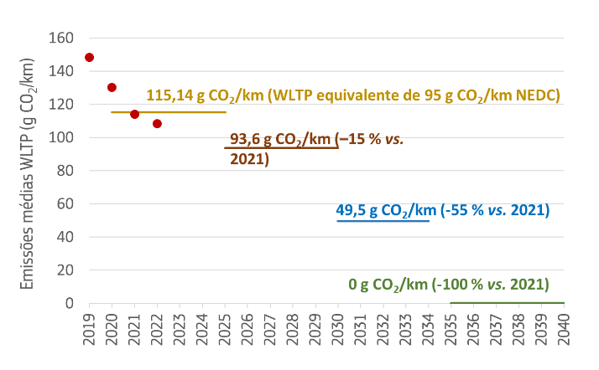 | Figura 16.b Veículos comerciais ligeiros novos  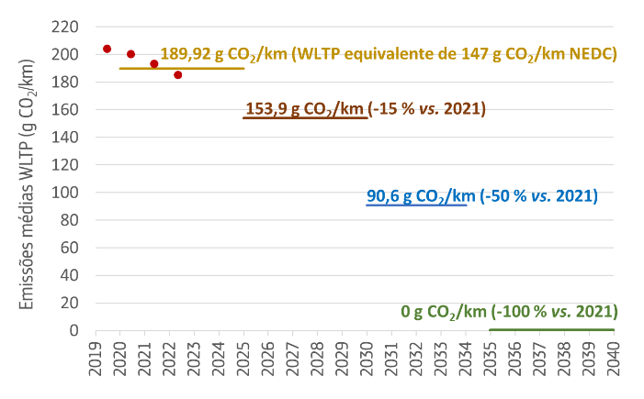

Os veículos pesados, como camiões, autocarros e camionetas, geram cerca de 30 % das emissões totais de CO₂ provenientes do transporte rodoviário. A legislação em vigor exige que os fabricantes reduzam as emissões de determinados camiões em 15 % até 2025 e em 30 % até 2030, em comparação com os níveis de 2019. Em 2023, a Comissão propôs a revisão das normas de CO₂ para os veículos pesados, reforçando ainda mais as normas existentes e alargando o âmbito de aplicação aos camiões, autocarros, camionetas e reboques de menor dimensão. O regulamento proposto exige reduções das emissões de CO₂ de 45 % a partir de 2030, de 65 % a partir de 2035 e de 90 % a partir de 2040, em comparação com a base de referência de 2019. Estabelece igualmente uma meta de emissões nulas de 100 % para os autocarros urbanos novos a partir de 2030.
A Diretiva Qualidade dos Combustíveis também contribui para a redução das emissões dos transportes. Esta diretiva exige que a intensidade das emissões de GEE ao longo do ciclo de vida dos combustíveis seja reduzida em 6 % até 2020, em comparação com os níveis de 2010. A intensidade média das emissões de GEE dos combustíveis fornecidos em 2021 foi 5,5 % inferior à de 2010. Os progressos alcançados pelos fornecedores de combustíveis da UE variam significativamente entre Estados-Membros (figura 17).
Figura 17: Redução da intensidade de GEE dos combustíveis alcançada pelos fornecedores de combustíveis da UE27, 2010-2020 e 2010-2021 (fonte: AEA
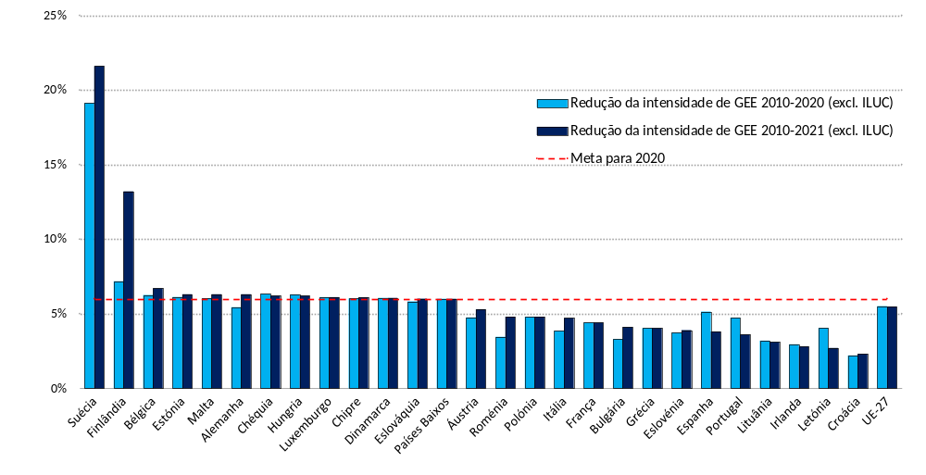

USO DO SOLO, ALTERAÇÃO DO USO DO SOLO E FLORESTAS
O setor do uso do solo, alteração do uso do solo e florestas (LULUCF) desempenha um papel significativo na consecução do objetivo de neutralidade climática da UE. Na UE, o setor LULUCF absorve mais GEE do que emite, eliminando volumes significativos de carbono da atmosfera. O setor também fornece biomateriais que substituem materiais fósseis ou com utilização intensiva de carbono, o que é igualmente importante na transição para uma economia com impacto neutro no clima. No entanto, as remoções de carbono diminuíram a um ritmo preocupante nos últimos anos.
Esta tendência deve-se principalmente a uma diminuição das remoções relacionadas com as florestas, desencadeada principalmente pelo aumento do abate de árvores. Em menor medida, é também causada pela redução do sequestro de carbono em florestas envelhecidas em determinados Estados-Membros, devido a taxas de crescimento mais baixas. As próprias alterações climáticas estão também a ter um impacto cada vez maior. A frequência e a gravidade crescentes das perturbações, como os desenraizamentos pelo vento, os surtos de insetos e de fungos, os incêndios florestais e as secas, estão a comprometer o papel das florestas como sumidouro de carbono e, em certos casos, transformaram-nas temporariamente em fontes de carbono. Há vários indícios de que, devido às alterações climáticas, a solidez futura dos sumidouros florestais da Europa está longe de estar garantida. O abrandamento da expansão da área florestal também contribuiu para a diminuição das remoções, mas com um impacto menor. A nível da UE, os solos agrícolas, as pastagens, as zonas húmidas e as povoações são principalmente fontes de emissões LULUCF, sendo que os solos orgânicos geridos produzem emissões particularmente elevadas.

Um papel mais importante para o setor LULUCF no apoio à ação climática
O Regulamento LULUCF revisto estabelece a forma como as fontes de emissões e remoções no setor do uso do solo contribuem para os objetivos climáticos da UE, com a meta de alcançar remoções líquidas de carbono baseadas no solo de -310 milhões de toneladas equivalentes de CO₂ até 2030. Para o efeito, as metas são atribuídas aos Estados-Membros com base na área de solos geridos no respetivo território. A meta de cada Estado-Membro para 2030 exige um aumento da sua ambição climática para as suas políticas de uso do solo.
O regulamento revisto estabelece dois períodos de cumprimento:
- de 2021 a 2025: a avaliação dos progressos realizados pelos Estados-Membros baseia-se em parâmetros de referência para as atividades de uso do solo, como os níveis de referência florestais para a gestão sustentável das florestas. Em todas as categorias de solos, um Estado-Membro tem de cumprir o «compromisso de ausência de débito», ou seja, os créditos ou débitos gerados nas categorias de solos individuais devem totalizar, pelo menos, zero. Se o «compromisso de ausência de débito» não for cumprido e um Estado-Membro tiver um débito líquido, poderá utilizar uma série de flexibilidades para compensar o débito líquido (por exemplo, comprar créditos a outros Estados-Membros). Se subsistir um débito líquido do primeiro período de cumprimento, mesmo após a utilização de todas as flexibilidades, esse débito líquido será transferido para a conta RPE do Estado-Membro,
- de 2026 a 2030: cada Estado-Membro tem de cumprir uma meta nacional vinculativa para 2030 com base na soma das emissões e remoções comunicadas em todas as categorias de solos. Os parâmetros de referência deixam de ser aplicáveis a categorias de solos individuais. Será criado um «orçamento de remoção líquida» para o período 2026-2029 a fim de verificar o desempenho de cada Estado-Membro. Qualquer débito neste período transitará para a avaliação final do cumprimento para a meta de 2030.

Avaliação dos progressos no setor LULUCF
Em 2021, o sumidouro de carbono da UE alcançou uma remoção líquida de -230 MteCO₂. A tendência observada nos últimos anos mantém-se e a dimensão do sumidouro de carbono continua a diminuir, embora, com base em dados aproximados, se estime que o sumidouro tenha aumentado para -244 MteCO₂ em 2022.
Com as atuais regras contabilísticas LULUCF — com um âmbito limitado — aplicáveis ao período entre 2021 e 2025, o saldo «contabilizado» provisório para 2021, utilizando o inventário de GEE apresentado em 2023, registou um ligeiro crédito contabilizado de -14 MteCO₂. Como tal, a UE no seu conjunto cumpre o «compromisso de ausência de débito» no primeiro ano do período de cumprimento de 2021-2025. Com base em estimativas que utilizam dados aproximados, o ano de 2022 produzirá igualmente um pequeno crédito contabilizado.
Ainda assim, com base num único ano do período de cumprimento, e excluindo restantes flexibilidades de que os Estados-Membros dispõem no final do período de cumprimento, nove Estados-Membros apresentaram potenciais débitos contabilísticos, tendo a França, a Finlândia e a Chéquia apresentado o maior débito. Dezoito Estados-Membros tinham potenciais créditos contabilísticos, tendo a Espanha, a Alemanha e a Roménia o maior crédito líquido da UE.
Com base em dados aproximados para 2022, com as regras contabilísticas aplicadas, 16 Estados-Membros tinham potenciais créditos e dez Estados-Membros apresentaram potenciais débitos. A Chéquia e a Finlândia registam uma diminuição do débito, enquanto a Letónia passa de um crédito para um débito. A Itália e a Roménia registam um aumento dos créditos. Cinco Estados-Membros apresentaram dados de inventário de 2021 como dados aproximados para 2022 [para mais informações, ver capítulo 9 do documento de trabalho dos serviços da Comissão intitulado Technical information (Informações técnicas)].
Em conformidade com as obrigações em matéria de comunicação de informações, os Estados-Membros comunicaram o total projetado dos créditos ou débitos projetados do setor LULUCF para o período 2021-2025. Neste contexto, 16 Estados-Membros comunicaram projeções com medidas existentes (CME) e dez comunicaram projeções com medidas adicionais (CMA). Após os cálculos, alguns Estados-Membros apresentam emissões contabilizadas como débito por ano para cada ano entre 2021 e 2025. Esta situação suscita preocupações, uma vez que o tempo para desenvolver políticas e aplicar medidas para inverter a tendência é limitado.
As projeções sobre as emissões e remoções comunicadas, apresentadas pelos Estados-Membros em março de 2023, foram avaliadas para os progressos do setor LULUCF na consecução das metas para 2030. Com medidas existentes, as projeções mostram que as remoções líquidas totais na UE ascendem a -239 Mt de eCO₂ para 2030 e, com medidas adicionais, a -260 Mt deeCO₂, deixando uma lacuna de aproximadamente 50 a 70 MteCO₂ para atingir a meta de 2030. Tal significa que, de acordo com as projeções, a UE não está no bom caminho para cumprir a meta de remoção líquida de -310 MteCO₂ até 2030.
Figura 18: Emissões e remoções do setor dos solos na UE, por principal categoria de uso do solo
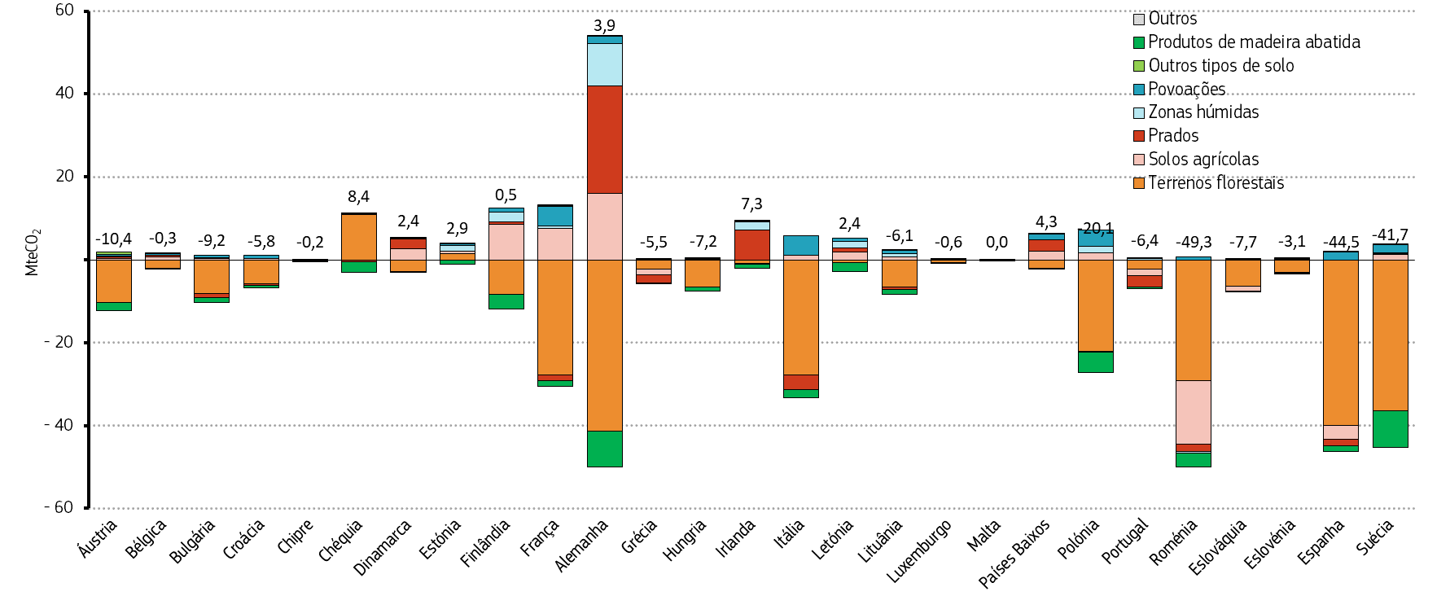

Em conclusão, com base nos dados e informações limitados atualmente disponíveis, os Estados-Membros são incentivados, no contexto do processo de atualização dos PNEC em curso, a refletir mais aprofundadamente sobre a forma de aumentar a ambição e a ação no seu território. Após a apresentação da versão final dos PNEC atualizados em 2024, a Comissão voltará a avaliar se os Estados-Membros estão a realizar progressos suficientes. Nos termos do artigo 13.º, alínea d), do Regulamento LULUCF, a ausência de progressos suficientes poderá resultar na necessidade de um plano de medidas corretivas.

Medidas para reforçar a monitorização do solo
A proposta de diretiva relativa à monitorização e à resiliência dos solos e o Regulamento LULUCF revisto reforçar-se-ão mutuamente: solos saudáveis sequestram mais carbono e os objetivos LULUCF promovem a gestão sustentável dos solos. O Regulamento LULUCF exige que todos os Estados-Membros criem sistemas para monitorizar, nomeadamente, as reservas de carbono no solo.
Uma melhor monitorização das terras e dos solos ajudará a orientar a ação para medidas que proporcionem os maiores benefícios climáticos. Os inventários de GEE dos Estados-Membros servem de base à ação climática e encontram-se também em constante desenvolvimento. Esperam-se novos cálculos baseados em melhores dados e métodos em resposta aos novos requisitos em matéria de estatísticas de qualidade constantes do Regulamento LULUCF revisto. A melhoria dos inventários de gases com efeito de estufa, com base em dados de atividade harmonizados e aperfeiçoados e em fatores de remoção/emissão, será fundamental para facilitar a ação. Dados de melhor qualidade, mais oportunos e mapeados ajudarão a acompanhar os progressos nacionais e coletivos da UE no sentido da consecução dos objetivos em matéria de clima e a orientar ações com conhecimento de causa e precisas, bem como medidas adicionais. Nos últimos anos, os Estados-Membros realizaram progressos na comunicação dos seus inventários. Por exemplo, na sua cobertura dos depósitos de carbono e na qualidade dos dados apresentados e das informações metodológicas. As tecnologias avançadas, como as disponíveis no âmbito dos programas da UE, fornecem mapas digitais atualizados com observações de satélite e em terra altamente relevantes. Estão a ser tomadas novas medidas para integrar dados dos serviços de satélite Copernicus com conjuntos de dados, como os utilizados para a política agrícola comum (PAC).

Iniciativas conexas na agricultura e silvicultura
Os Estados-Membros devem refletir sobre o papel do setor do uso do solo aquando da atualização dos seus planos nacionais em matéria de energia e clima (PNEC) para o período 2021-2030. Esta atualização é fundamental para permitir que os Estados-Membros acompanhem os progressos realizados em relação às metas e que a UE assegure uma ambição reforçada. Os Estados-Membros devem também avaliar, até 16 de novembro de 2023, se os seus planos estratégicos da PAC estão em conformidade com as novas metas ao abrigo do Regulamento LULUCF revisto e do RPE e, se necessário, alterar os respetivos planos.
Acesso a financiamento e incentivos
Estão disponíveis ou a ser desenvolvidos vários mecanismos de financiamento e incentivos para promover as remoções de carbono, através de fontes do setor público ou privado. A UE concede financiamento ao abrigo da PAC, de outros programas da UE, como o LIFE, o Horizonte Europa (em especial a Missão Solos) e dos fundos da política de coesão. Em 2023, a Comissão adotou orientações sobre as oportunidades de financiamento da UE para solos saudáveis. Os Estados-Membros podem também apoiar a adoção de práticas de gestão sustentável ao abrigo das regras em matéria de auxílios estatais, que foram revistas e permitem a prestação de serviços ecossistémicos florestais, como a regulação climática e o restauro da biodiversidade. As orientações da Comissão sobre os regimes de pagamento para serviços ecossistémicos florestais fornecem mais informações aos intervenientes. A PAC e os auxílios estatais abrangem o financiamento de investimentos e medidas como a formação, o aconselhamento ou a cooperação, que contribuem para maximizar os efeitos. As iniciativas privadas ligadas aos mercados voluntários do carbono ou a uma combinação de diferentes opções de financiamento podem complementar e promover ainda mais a implantação em larga escala da agricultura de baixo carbono.
A fim de assegurar remoções de carbono de elevada qualidade certificadas pela UE, a Comissão propôs um quadro regulamentar da UE para a certificação das remoções de carbono, proporcionando aos Estados-Membros um conjunto de instrumentos para aumentar as remoções de carbono. O quadro de certificação ajudará a assegurar a identificação transparente, através de metodologias normalizadas, de soluções industriais e de fixação de carbono que removam CO₂ da atmosfera e o armazenem a longo prazo. Os certificados de remoção de carbono podem também ajudar as organizações a apoiar alegações credíveis de remoção de carbono e a satisfazer as expectativas das partes interessadas de que as remoções de carbono não devem ser utilizadas para a ecomaquilhagem, em conformidade com a Diretiva Comunicação de Informações sobre Sustentabilidade das Empresas e a proposta de diretiva relativa às alegações ecológicas. Para facilitar os futuros trabalhos no âmbito desta iniciativa, a Comissão criou um grupo de peritos em remoções de carbono.

RESILIÊNCIA ÀS ALTERAÇÕES CLIMÁTICAS
As perdas causadas pelas condições meteorológicas e pelas catástrofes relacionadas com o clima são significativas. Estima-se que as vagas de calor do verão de 2022 tenham causado mais de 61 000 mortes em excesso na Europa. As inundações repentinas extremas no verão de 2021 causaram prejuízos económicos no valor de 46 mil milhões de EUR. Os riscos climáticos continuarão a intensificar-se, sendo que o PIAC avalia a janela de oportunidade para evitar as piores consequências como «breve e rápida».
Ao abrigo da Lei Europeia em matéria de Clima, a UE tem a obrigação de assegurar progressos contínuos no reforço da sua capacidade de adaptação aos efeitos das alterações climáticas, de aumentar a sua resiliência e de reduzir a vulnerabilidade às mesmas. A secção seguinte apresenta uma avaliação de alto nível desses progressos a nível da política da UE. Segue-se uma avaliação dos progressos coletivos realizados por todos os Estados-Membros. Para mais informações, consultar os capítulos 7 e 10 do documento de trabalho dos serviços da Comissão intitulado «Relatório sobre a execução da estratégia da UE para a adaptação às alterações climáticas» que acompanha o presente relatório. Existe também um relatório separado sobre a aplicação da estratégia da UE para a adaptação às alterações climáticas.

Execução da Estratégia da UE para a Adaptação às Alterações Climáticas
A UE atualizou a sua estratégia de adaptação em 2021. A estratégia inclui 49 ações com as quais a Comissão se comprometeu, repartidas por quatro objetivos: adaptação mais inteligente, mais sistémica, mais rápida e internacional às alterações climáticas. As ações foram concebidas para abranger grandes domínios políticos e exigem frequentemente uma sequenciação cuidadosa das medidas.
A fim de melhorar os conhecimentos e gerir a incerteza, a Comissão, juntamente com a AEA, alargou o conteúdo e os parceiros do Observatório Europeu do Clima e da Saúde para ajudar a reforçar a resiliência aos impactos das alterações climáticas na saúde humana. Publicou novos convites à apresentação de projetos no âmbito do Horizonte Europa para colmatar as lacunas de conhecimento sobre os impactos climáticos e a resiliência, e está a desenvolver a plataforma Risk Data Hub. A Comissão está a trabalhar no sentido de alargar o conteúdo e o impacto da plataforma de intercâmbio de conhecimentos Climate-ADAPT.
A primeira avaliação europeia dos riscos climáticos de sempre deverá ser publicada na primavera de 2024. Os diálogos sobre a resiliência climática reuniram decisores políticos, seguradoras, gestores de riscos, consumidores, associações municipais e outras partes interessadas para debater e identificar possíveis ações em matéria de seguros e investimentos na adaptação, a fim de ajudar a reduzir o fosso em matéria de proteção contra as alterações climáticas.
O Observatório Europeu de Secas fornece conhecimentos para promover a utilização sustentável de água doce. Para fazer face à escassez de água, poderia reutilizar-se um volume de água seis vezes superior ao dos níveis atuais, com a ajuda do Regulamento Reutilização da Água, que entrou em vigor em 2023.
A Comissão intensificou a integração sistemática das medidas de adaptação nas estratégias e planos setoriais, com orientações atualizadas sobre as estratégias e planos de adaptação dos Estados-Membros e o apoio complementar do Instrumento de Assistência Técnica da Comissão, nomeadamente no âmbito do seu projeto emblemático de 2023 relativo à adaptação. Em 2021, a Comissão publicou orientações técnicas sobre a resistência às alterações climáticas dos projetos de infraestruturas e, em 2023, sobre o reforço da resiliência climática dos edifícios. A resistência às alterações climáticas aplica-se às infraestruturas e aos edifícios financiados pelo orçamento da UE. O Pacto Europeu para o Clima, uma plataforma de partes interessadas lançada pela Comissão para capacitar os cidadãos para agirem e defenderem as questões climáticas, continua a desenvolver atividades de adaptação e atenuação. O mecanismo de apoio a políticas ao abrigo do Pacto de Autarcas envolveu mais de mil pessoas no último ano e meio, incluindo 350 municípios, em seminários nacionais, sendo que oito cidades desenvolveram intercâmbios entre pares sobre a ação climática e 37 medidas de adaptação foram executadas.
Registaram-se progressos satisfatórios na execução da Missão da UE «Adaptação às Alterações Climáticas», destinada a acelerar ações de adaptação inovadoras a nível local e regional. Mais de 300 regiões e comunidades, abrangendo cerca de 40 % da UE, assinaram a Carta da missão e comprometeram-se a trabalhar em conjunto para acelerar a sua transformação no sentido da resiliência às alterações climáticas; a comunidade de prática de adaptação está ativa e o mecanismo de apoio técnico da missão está operacional.
A resiliência às alterações climáticas é agora muito mais visível nas políticas da UE do que há alguns anos. Foram envidados esforços para apoiar os objetivos de adaptação nas propostas legislativas em que a resiliência às alterações climáticas (ou os riscos relacionados com os efeitos climáticos) não eram os objetivos principais. A título de exemplo, a proposta de alteração da Diretiva Quadro Orçamental, no contexto da análise da governação económica, inclui requisitos para comunicação de informações pelos Estados-Membros sobre os riscos macro-orçamentais decorrentes das alterações climáticas e sobre as responsabilidades contingentes relacionadas com catástrofes e com o clima.
Do mesmo modo, a proposta de revisão da Diretiva Tratamento de Águas Residuais Urbanas incluiu medidas para combater o extravasamento dos sistemas de esgotos causado por inundações repentinas, suscetíveis de se tornarem mais intensas e frequentes em toda a Europa devido às alterações climáticas. A sua aplicação deverá prosseguir, com base nas medidas iniciadas no âmbito da estratégia de adaptação às alterações climáticas. A Comissão também exige agora a verificação da coerência com os objetivos de adaptação nas suas próprias avaliações de impacto (ver capítulo 1 para uma avaliação da verificação da coerência), que deve ser efetuada de forma sistemática, abrangendo tanto os objetivos de redução das emissões como os objetivos em matéria de adaptação.

Avaliação dos progressos coletivos dos Estados-Membros em matéria de adaptação
O artigo 6.º, n.º 1, alínea b), da Lei Europeia em matéria de Clima exige que a Comissão avalie os progressos coletivos realizados por todos os Estados-Membros em matéria de adaptação às alterações climáticas. Pela primeira vez, a presente secção avalia os progressos que comunicaram e realizaram no reforço da capacidade de adaptação e da resiliência e na redução da vulnerabilidade às alterações climáticas.
Os Estados-Membros referem que os perigos climáticos agudos mais frequentemente observados na Europa são as vagas de calor, as secas, as inundações, as chuvas fortes e os incêndios florestais. Citam a mudança de temperatura, a variação dos padrões de precipitação, a subida do nível do mar e a variabilidade hidrológica como os perigos climáticos crónicos mais frequentes. Preveem que os perigos futuros sejam os mesmos que os atualmente observados, exceto no que respeita à escassez de água, que sete países preveem que venha a ser um perigo fundamental adicional no futuro.
A saúde, a agricultura, a silvicultura, a biodiversidade, a energia e a gestão dos recursos hídricos são os domínios identificados como sendo os mais afetados pelas ameaças climáticas na Europa.
Quase todos os Estados-Membros realizaram avaliações dos riscos climáticos, 14 das quais foram recentemente atualizadas, estando a atualização das restantes agendada para breve.
Todos os Estados-Membros aplicaram estratégias nacionais de adaptação e/ou planos nacionais de adaptação. Uma parte considerável destas estratégias e planos foi recentemente renovada ou está a ser revista e será renovada nos próximos anos. Foram adotados mais planos nacionais de adaptação setoriais. O panorama político é variado. Por um lado, observa-se uma continuidade nas prioridades a longo prazo, uma maior harmonização com os quadros europeus, a evolução dos instrumentos legislativos e mudanças graduais na orientação das políticas. Por outro lado, existem desafios, lacunas e obstáculos à governação das medidas de adaptação.
Foram desenvolvidas estruturas e mecanismos de governação nacionais e infranacionais para a integração horizontal das políticas e a coordenação (vertical) a vários níveis, que estão agora maioritariamente em vigor. Os mandatos e as características operacionais destas estruturas variam consideravelmente. Oito Estados-Membros referem ter integrado elementos dos seus sistemas da política de adaptação em quadros jurídicos vinculativos. No entanto, a maioria dos Estados-Membros utiliza formas de governação vertical e horizontal não vinculativas e baseadas na colaboração.
Dois terços dos Estados-Membros realizaram progressos na cooperação internacional e transnacional em matéria de adaptação. A tomada em conta da justiça social e da equidade nas medidas de adaptação está ainda numa fase inicial em muitos países, destacando um domínio fundamental para o futuro a fim de combater os impactos desproporcionados das alterações climáticas nos grupos vulneráveis. Dois terços dos Estados-Membros realizaram progressos na participação das partes interessadas relacionadas com a política de adaptação.
Os Estados-Membros estão também a realizar progressos na aplicação das medidas de adaptação, incluindo a integração transversal da adaptação nas políticas e planos setoriais. Realizaram progressos significativos na integração dos impactos das alterações climáticas nos quadros nacionais de gestão do risco de catástrofe e no planeamento setorial. A avaliação dos custos da adaptação continua a ser um desafio para muitos Estados-Membros e, muitas vezes, apenas é efetuada de forma parcial. Os planos e estratégias nacionais de adaptação carecem frequentemente de orçamentos ou fluxos de financiamento específicos para a sua execução e a maioria dos países não dispõe do orçamento necessário para financiar as medidas de adaptação.
Metade dos Estados-Membros comunicou um aumento das atividades de acompanhamento, comunicação de informações e avaliação desde 2021, a nível nacional, regional e local.

ALINHAR OS INVESTIMENTOS COM A NEUTRALIDADE CLIMÁTICA

Necessidades e tendências de investimento na UE
Serão necessários montantes substanciais de financiamento para colmatar o défice de investimento na transição para a neutralidade climática até 2050. As análises da Comissão estimam que as necessidades adicionais de investimento privado e público para a transição ecológica ascendam a 477 mil milhões de EUR por ano entre 2021 e 2030, e a consecução dos objetivos REPowerEU exige um investimento adicional estimado de até 35 mil milhões de EUR por ano entre 2022 e 2027. Entretanto, o reforço da capacidade de produção da UE para tecnologias estratégicas de impacto zero, tal como estabelecido no Regulamento Indústria de Impacto Zero, exigirá investimentos no valor de cerca de 92 mil milhões de EUR, acumulados ao longo do período 2023-2030, em comparação com 52 mil milhões de EUR num cenário de status quo. Para colmatar os défices de investimento em outros objetivos ambientais (economia circular, poluição, água, biodiversidade) para a transição ecológica, será necessário um montante estimado de 110 mil milhões de EUR por ano entre 2021 e 2030¹⁰⁶, com benefícios conexos para a ação climática (por exemplo, remoção de carbono, armazenamento). Embora estes valores não devam ser somados devido ao seu âmbito, calendário e método de estimativa diferentes, transmitem a magnitude do desafio.
Os dados revelam que, nos últimos anos, os mercados financeiros começaram também a permitir a transição, o que constitui uma evolução importante tendo em conta os limites das finanças públicas. Tal é impulsionado pela crescente sensibilização para os impactos financeiros dos riscos físicos das alterações climáticas e para os riscos de transição e por um quadro de política financeira sustentável em rápida evolução, com uma procura crescente de investimentos verdadeiramente sustentáveis por parte dos investidores.

Acompanhamento do alinhamento do financiamento com a transição para a neutralidade climática
O acompanhamento das tendências de investimento no domínio do clima e de outros financiamentos ecológicos continua a ser difícil, especialmente devido a lacunas de dados e a uma normalização limitada das categorias de dados. As divulgações exigidas ao abrigo do quadro regulamentar da UE em matéria de financiamento sustentável deverão facilitar o acompanhamento após a sua aplicação. Já é possível utilizar uma série de indicadores para medir os stocks e os fluxos de financiamento conducentes à consecução dos objetivos climáticos da UE.
Estão disponíveis dados suficientemente sólidos sobre os mercados de obrigações verdes, que dispararam nos últimos anos. É muito provável que as emissões cumulativas de obrigações alinhadas com os princípios das obrigações verdes da Associação Internacional do Mercado de Capitais (ICMA) ultrapassem o valor de 1 bilião de EUR em 2023 (ver a figura 19).
Figura 19: Emissão de obrigações verdes na UE em consonância com os princípios ecológicos da ICMA (volumes)
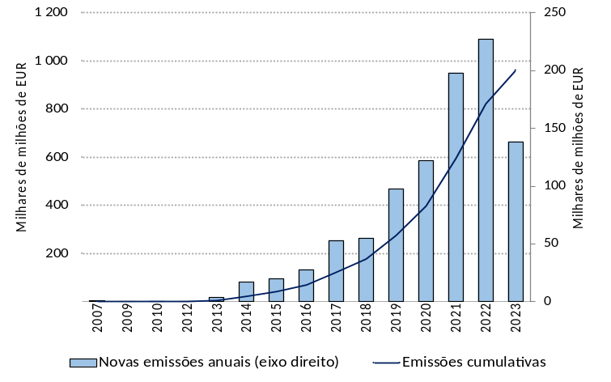

Este aumento das emissões absolutas de obrigações verdes reflete-se na percentagem das obrigações verdes no mercado de obrigações correspondente (ver a figura 20). Para os emitentes da UE e de países terceiros, a percentagem na UE27 manteve-se inferior a 1 % até 2013, mas aumentou significativamente desde então, de forma ainda mais acentuada a partir de 2016, em resultado do forte crescimento do segmento verde. Em 2022, as obrigações verdes representaram 16 % de todas as novas obrigações emitidas na UE27, mas apenas 2 % da emissão total em mercados de países terceiros, confirmando o papel de liderança da Europa no mercado da dívida sustentável.
Figura 20: Percentagem das obrigações verdes no total das novas emissões da UE e de países terceiros (até 30 de junho de 2023)
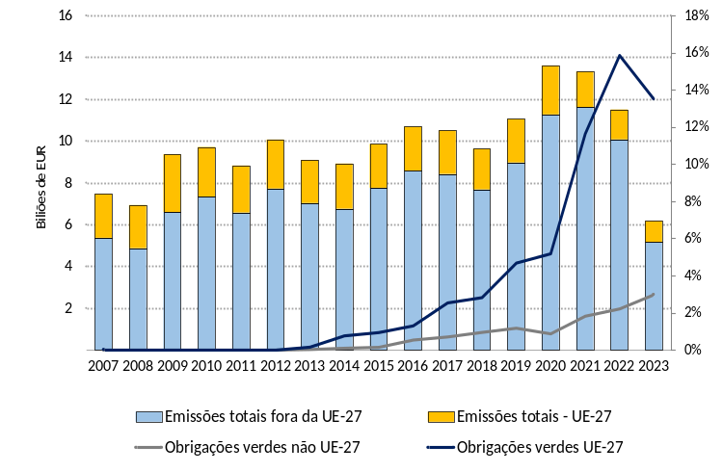

As obrigações ligadas à sustentabilidade surgiram em 2019 como um novo instrumento financeiro, incentivando a transição com metas contratuais de sustentabilidade. Em comparação com as obrigações verdes, a sua utilização é ainda limitada, culminando em 51,8 mil milhões de EUR em 2021, dada a evolução mais recente deste novo tipo de ativos.
No entanto, a «componente ecológica» das obrigações verdes e das obrigações ligadas à sustentabilidade continua a ser motivo de preocupação devido ao risco de ecomaquilhagem, apesar da emergência de normas e princípios que exigem certificação por entidades terceiras e prestação de informações adequadas. No início de 2023, foi alcançado um acordo político sobre a norma voluntária para as obrigações verdes europeias, que contará com a taxonomia da UE e verificadores independentes para fornecer garantias com um elevado grau de confiança de que o financiamento obtido em conformidade com esta norma é verdadeiramente «verde».
Ao passo que as obrigações são negociadas em bolsa, no mercado de empréstimos a concessão de créditos ocorre normalmente com base em informações privadas. O mercado de empréstimos só recentemente assistiu à introdução de princípios codificados para facilitar e apoiar uma atividade económica sustentável do ponto de vista ambiental. Todos os empréstimos que seguem os princípios relativos aos empréstimos verdes da ICMA são classificados como «verdes». Os volumes de empréstimos verdes têm vindo a aumentar de forma constante na UE desde 2016, atingindo quase 60 mil milhões de EUR em 2022 (ver a figura 21, infra).

Figura 21: Emissão anual de empréstimos verdes na UE (até 30 de junho de 2023)
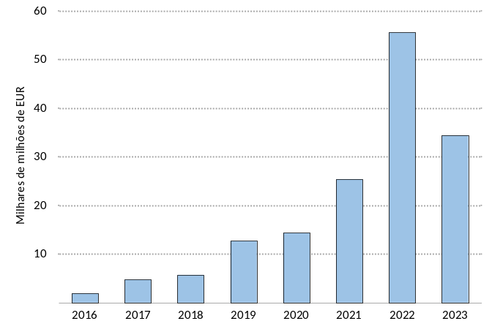

No caso dos fundos de investimento, a entrada em vigor do Regulamento Divulgação de Informações sobre Sustentabilidade dos Serviços Financeiros (SFDR) clarificou as alegações de sustentabilidade dos financiadores. Desde 2022, os intervenientes no mercado financeiro são obrigados a divulgar informações sobre os seus produtos financeiros com alegados benefícios ambientais, sociais e de governação (ESG, na sigla inglesa). A figura 22 abaixo mostra que o total de ativos sob gestão para produtos com características ESG e para produtos com um objetivo de sustentabilidade representou, durante algum tempo, mais de metade do mercado antes de se estabilizar em cerca de 50 % de todos os ativos sob gestão.

Figura 22: Ativos sob gestão pela classificação do SFDR
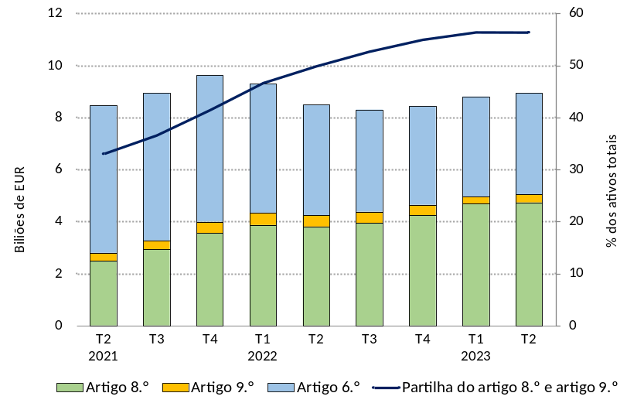

No entanto, as classificações baseadas no SFDR nem sempre foram uma medida fiável da sustentabilidade dos fundos, uma vez que o regulamento dá aos intervenientes no mercado margem de manobra considerável para definirem «sustentabilidade». Por exemplo, embora os fundos que acompanham os índices de referência da UE alinhados com o Acordo de Paris ou os índices de referência da UE para a transição climática possam ser considerados sustentáveis, outros produtos ainda estão consideravelmente expostos ao setor dos combustíveis fósseis.
Figura 23: Capitalização bolsista da UE por componente ecológica, 2021
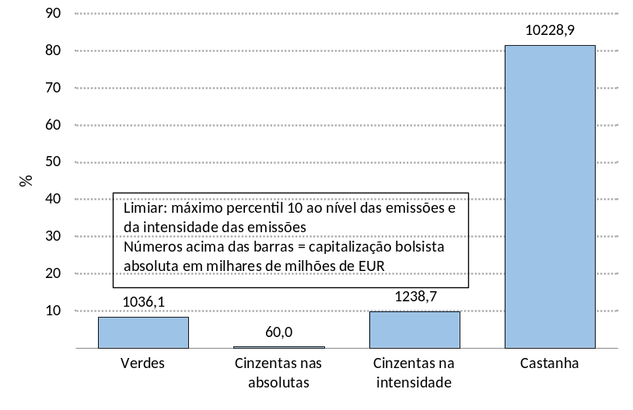

O financiamento verde também pode ser medido através da capitalização bolsista verde (investimentos em capitais próprios) de empresas domiciliadas na UE, definindo empresas verdes como as que se encontram no valor mais baixo do percentil 10 tanto para os níveis como para a intensidade das emissões totais de GEE (categorias 1 e 2). As empresas verdes representam uma percentagem muito pequena das capitalizações bolsistas globais (ver a figura 23 para 2021).
O padrão de excelência para a definição de atividades económicas ecológicas é a taxonomia da UE, uma pedra angular do quadro de financiamento sustentável da UE. A divulgação de informações obrigatórias sobre o alinhamento pela taxonomia em matéria de despesas de capital, despesas de funcionamento e receitas das empresas abrangidas pelo âmbito de aplicação da Diretiva Comunicação de Informações sobre Sustentabilidade das Empresas (CSRD) permitirá uma quantificação fiável do financiamento alinhado com uma trajetória de emissões líquidas nulas até 2050 (e outros objetivos ambientais). Com a primeira comunicação de informações sobre o alinhamento pela taxonomia prevista para 2023, será possível começar a agregar estes dados a partir de 2024.

Integrar o clima na política dos mercados financeiros
O financiamento verde está a aumentar e o quadro regulamentar para o financiamento sustentável que a UE implementou desde 2018 tem sido fundamental para impulsionar a reorientação dos fluxos de capitais privados, mas o financiamento verde continua longe dos níveis necessários para financiar a transição para uma economia com impacto neutro no clima e resiliente às alterações climáticas. A política deve reorientar o financiamento para a transição dos setores «castanhos» para os setores «verdes», evitando simultaneamente situações de dependência que comprometam os objetivos a longo prazo. A recomendação da Comissão sobre o financiamento da transição de 2023 descreve de que forma o atual conjunto de instrumentos da UE pode já ser utilizado e constitui um ponto de partida para as próximas revisões das atuais políticas do mercado financeiro, incluindo a identificação de novas políticas para assegurar um quadro abrangente que permita à UE alcançar as suas metas em matéria de clima. O compromisso assumido pela Comissão na Estratégia de Financiamento da Transição para uma Economia Sustentável de 2021 de apresentar um relatório sobre a sua execução até ao final de 2023 constituirá uma oportunidade para avaliar as necessidades a abordar no futuro.

Financiamento do Sistema de Comércio de Licenças de Emissão da UE
O Fundo de Inovação é um dos principais instrumentos a nível da UE que permite trazer soluções para o mercado a fim de descarbonizar a economia europeia, apoiando a sua transição para a neutralidade climática ao mesmo tempo que promove a sua competitividade. É um instrumento fundamental para que a Europa possa desenvolver a sua estratégia industrial verde, preservando simultaneamente os objetivos de coesão. Na sequência da revisão da Diretiva CELE, o Fundo de Inovação:
- Aumentará as licenças de emissão do CELE de 450 milhões para cerca de 530 milhões;
- Terá em conta um âmbito mais vasto em termos de setores (transportes marítimos, aviação, edifícios, transporte rodoviário), de dimensão da subvenção (introdução de uma categoria de projetos de média dimensão, com custos de investimento totais de 20 a 100 milhões de EUR) e em termos de nível de inovação, permitindo o apoio à expansão de tecnologias inovadoras;
- Será capaz de introduzir novos mecanismos de financiamento, com projetos selecionados através de leilões (concurso competitivo) e apoiados através de contratos de prémio fixo, contratos por diferenças ou contratos por diferenças para o carbono.
A carteira do Fundo de Inovação continuou a aumentar. No total, estão a ser executados 23 projetos de grande escala (custos de investimento totais superiores a 7,5 milhões de EUR) e 46 projetos de pequena escala (custos totais de investimento inferiores a 7,5 milhões de EUR), sendo que a contribuição total da UE ascende a 3,1 mil milhões de EUR. O investimento mobilizado por estas subvenções ascende a mais de 13 mil milhões de EUR (custos de capital agregados estimados para os 69 projetos). Na sequência da publicação dos resultados do terceiro convite à apresentação de propostas para projetos de grande escala, mais 41 projetos com um total de subvenções no valor de 3,6 mil milhões de EUR estão atualmente a preparar convenções de subvenção com a CINEA. Paralelamente, até meados de 2023, 43 projetos receberam ajuda ao desenvolvimento de projetos. O terceiro convite à apresentação de propostas para projetos de pequena escala terminou em setembro de 2023; foram recebidas 72 candidaturas, que solicitaram 289 milhões de EUR, ou seja, 2,9 vezes mais do que o orçamento de 100 milhões de EUR do convite à apresentação de propostas. Está previsto o lançamento de um novo convite à apresentação de propostas para o final de 2023, com um orçamento total de 4 mil milhões de EUR, abrangendo projetos de pequena, média e grande dimensão.
Além disso, na sequência da introdução do mecanismo de concurso competitivo na Diretiva CELE revista, prevê-se que o primeiro leilão organizado a nível da UE no âmbito do Fundo de Inovação, relativo ao hidrogénio renovável, seja lançado até ao final do ano, com um orçamento de 800 milhões de EUR, para dar resposta às prioridades apresentadas na comunicação relativa ao Banco do Hidrogénio, no Plano Industrial do Pacto Ecológico para a Era do Impacto Zero e no Regulamento Indústria de Impacto Zero.
O Fundo de Modernização apoia os Estados-Membros de rendimentos mais baixos com assistência financeira, gerada através do CELE, para a modernização dos seus sistemas energéticos e a melhoria da eficiência energética. Até 2030, serão leiloadas mais de 750 milhões de licenças de emissão para apoiar estes Estados-Membros, um aumento de 110 milhões de licenças de emissão (o que representa cerca de 60 mil milhões de EUR), graças à revisão da Diretiva CELE. No último ciclo de desembolsos, a UE afetou 2,4 mil milhões de EUR a 31 projetos em sete países beneficiários. Foram realizados investimentos adicionais na Roménia (1,1 mil milhões de EUR), na Chéquia (mil milhões de EUR), na Bulgária (197 milhões de EUR), na Polónia (47 milhões de EUR), na Croácia (88 milhões de EUR), na Letónia (5 milhões de EUR) e na Lituânia (1 milhão de EUR). O Fundo de Modernização já distribuiu um total de cerca de 7,5 mil milhões de EUR desde janeiro de 2021, que beneficiaram dez Estados-Membros elegíveis. No âmbito do CELE revisto, a Eslovénia, a Grécia e Portugal também serão beneficiários do Fundo de Modernização.

Integração das políticas climáticas no orçamento da UE
O orçamento da UE para 2021-2027 — tanto o «quadro financeiro plurianual» como o instrumento NextGenerationEU — é um importante facilitador da transição ecológica. Prevê-se atualmente que, no período até 2027, contribua com 578 mil milhões de EUR para a ação climática. Tal representa 32,6 % do orçamento total da UE e excede a sua meta de 30 % de despesas relacionadas com o clima. Esta meta é apoiada por metas de despesas específicas dos programas, por exemplo, no Fundo Europeu de Desenvolvimento Regional (30 %), no Instrumento de Vizinhança, de Cooperação para o Desenvolvimento e de Cooperação Internacional (30 %), no Horizonte Europa (35 %), no Fundo de Coesão (37 %), na política agrícola comum (40 %), no Mecanismo Interligar a Europa (60 %) e no programa LIFE (61 %).
O Mecanismo de Recuperação e Resiliência da UE — elemento central do NextGenerationEU, que é o instrumento de recuperação da UE — tem um valor máximo de 723,8 mil milhões de EUR e permite aos Estados-Membros aumentar significativamente os investimentos no domínio climático. Para poderem beneficiar das subvenções (338 mil milhões de EUR) e dos empréstimos (385 800 milhões de EUR) do mecanismo, os Estados-Membros prepararam planos de recuperação e resiliência que definem investimentos e reformas políticas que contribuem para os seis objetivos estratégicos do mecanismo, incluindo a transição ecológica. Cada plano nacional deve afetar um mínimo de 37 % da sua dotação total a medidas que contribuam para os objetivos climáticos (como iniciativas que promovam a eficiência energética, a mobilidade sustentável e as energias renováveis). Todas as medidas devem também respeitar o princípio de «não prejudicar significativamente». Todos os 27 planos dos Estados-Membros excedem o valor de referência de 37 %, sendo que alguns Estados-Membros utilizam muito mais de metade da sua dotação para financiar a política climática. Coletivamente, os Estados-Membros consagram 40 % das suas dotações a objetivos climáticos (203 mil milhões de EUR).
Além disso, em 2023, os Estados-Membros complementaram (ou continuam a complementar) os seus planos de recuperação e resiliência com novos capítulos no plano REPowerEU, uma resposta conjunta à crise energética causada pela invasão da Ucrânia pela Rússia. As reformas e os investimentos novos ou intensificados nos Estados-Membros para ajudar a eliminar progressivamente a dependência da UE em relação aos combustíveis fósseis russos e acelerar a transição para as energias limpas serão apoiados por uma capacidade financeira adicional (20 mil milhões de EUR de novas subvenções, transferências de outros fundos e utilização dos empréstimos remanescentes do NextGenerationEU).
Ao mesmo tempo, o orçamento da UE está a reforçar a sua ênfase nos resultados das medidas que financia. A título de exemplo, até 2022:
- 459 362 agregados familiares melhoraram a sua classificação energética através dos fundos regionais,
- o consumo anual de energia foi reduzido em quase 14,2 terawatt graças ao Mecanismo de Recuperação e Resiliência,
- os fundos regionais financiaram 3 640 gigawatts de energia renovável adicional.

Programa InvestEU
Pelo menos 30 % da meta do programa InvestEU de 372 mil milhões de EUR para a mobilização de investimento adicional durante o período 2021-2027 deverá contribuir para a consecução dos objetivos climáticos da UE. No âmbito da vertente Infraestruturas Sustentáveis, 60 % do financiamento deve ser gasto nos domínios do clima e do ambiente. Os investimentos superiores a 10 milhões de EUR estão sujeitos a uma aferição da sustentabilidade (identificar, avaliar e atenuar os riscos climáticos, ambientais ou sociais). Todos os investimentos apoiados pelo InvestEU serão acompanhados do ponto de vista climático e ambiental em função da metodologia publicada pela Comissão. Para além do BEI, 18 instituições foram selecionadas para negociar acordos de garantia a fim de poderem agir como parceiros de execução, tendo sido assinados acordos de garantia com o Banco Europeu de Reconstrução e Desenvolvimento (BERD), o Banco de Desenvolvimento do Conselho da Europa (CEB), o Banco Nórdico de Investimento (NIB), o CDP Equity (CDPE) e a Caisse des Dépôts (CDC) em 2022. Os produtos financeiros previstos ajudarão a colmatar as deficiências do mercado na disponibilização de acesso a projetos de financiamento num vasto domínio de prioridades políticas, desde os transportes, a mobilidade inteligente, as energias limpas e a conectividade digital até à eficiência energética, a descarbonização da indústria, as energias renováveis e a economia circular, entre outras.

Fundo Europeu de Desenvolvimento Regional e Fundo de Coesão
As dotações previstas pelos Estados-Membros ao abrigo dos programas da política de coesão para o período 2021-2027 excedem as metas em matéria de despesas climáticas do Fundo Europeu de Desenvolvimento Regional (FEDER) (30,0 %) e do Fundo de Coesão (FC) (37,0 %). Dos 253,3 mil milhões de EUR de fundos do FEDER e do FC financiados pela UE ao abrigo do atual quadro financeiro plurianual, 92 mil milhões de EUR (36,3 %) deverão financiar medidas de atenuação das alterações climáticas e de adaptação às mesmas. Além disso, cerca de 24,9 % dos 10,2 mil milhões de EUR de fundos Interreg financiados pela UE deverão financiar medidas relevantes para o clima. A figura 24 mostra o financiamento atribuído aos domínios de intervenção relevantes em matéria de clima em percentagem do total das despesas do FEDER, do FC e do Interreg relacionadas com o clima.
Figura 24: Montantes do FEDER, FC e Interreg da UE para o clima por domínio de intervenção
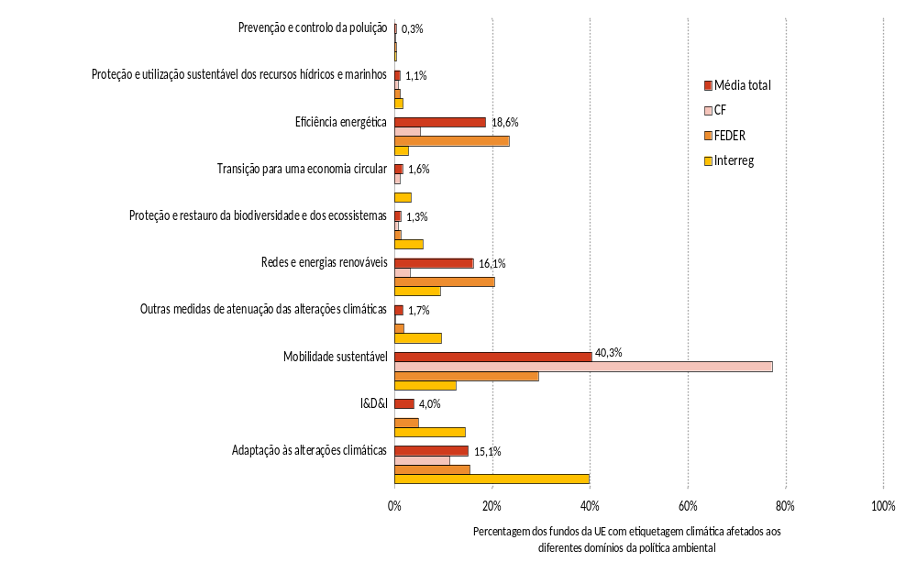

Programas-quadro de investigação e inovação (Horizonte Europa e Horizonte 2020)
Os investimentos em investigação e inovação são essenciais para gerar conhecimentos e soluções para a transição para a neutralidade climática e para a resiliência. Globalmente, o Horizonte Europa contribuirá com, pelo menos, 35 % do seu orçamento de 95,5 mil milhões de EUR para os objetivos climáticos. No final de 2022, mais de 8,5 mil milhões de EUR já tinham sido afetados à I&I em apoio à ação climática. Um vasto conjunto de parcerias público-privadas europeias ambiciosas está a mobilizar recursos e a desenvolver as soluções necessárias para concretizar a agenda climática da UE em setores económicos fundamentais, como o aço, as indústrias transformadoras, o hidrogénio, as baterias, a bioeconomia, a aviação, os transportes rodoviários e por via navegável, os edifícios e a água, entre outros.

Fundo para uma Transição Justa
Os programas da política de coesão relacionados com o Fundo para uma Transição Justa (FTJ) adotados disponibilizam 18,5 mil milhões de EUR de investimentos da UE em auxílio às pessoas e aos locais mais afetados pela transição para a neutralidade climática. Para além do FTJ, os outros dois pilares do Mecanismo para uma Transição Justa mobilizarão 28 mil milhões de EUR de investimentos públicos e privados para fazer face aos efeitos sociais e económicos da transição. A Comissão aprovou 67 planos territoriais de transição justa, que abrangem um total de 93 territórios, incluindo regiões carboníferas e regiões com utilização intensiva de carbono. Quase metade dos investimentos do FTJ apoiará a diversificação da economia local, para que não dependam de um único setor poluente, e ajudará as pessoas a adquirir novas competências. Os primeiros projetos do FTJ estão a ser selecionados na Estónia e nos Países Baixos.
Fundo Social Europeu Mais (FSE+)
Para o período de 2021-2027, os Estados-Membros programaram quase 6 mil milhões de EUR, ou seja, 6 % do total das dotações do FSE+ para competências verdes e empregos verdes, uma percentagem consideravelmente mais elevada do que no período de programação anterior. A Finlândia, a Itália, a Bélgica, o Luxemburgo e a Dinamarca atribuíram as percentagens mais elevadas a empregos e competências verdes (entre 12 % e 31 %), enquanto em vários programas da Bélgica, Dinamarca, Itália, França, Alemanha, Portugal e Espanha esta percentagem é igual ou superior a 20 %. Em termos de investimentos efetivos, três programas de Itália, Portugal e Grécia contribuem, por si só, para cerca de 30 % do total das despesas da UE no domínio do clima para empregos e competências verdes. Globalmente, um terço das despesas relacionadas com o clima foi afetado ao acesso ao emprego e a medidas de ativação.
Instrumento de assistência técnica
Este ano, o instrumento de assistência técnica está a financiar vários projetos em matéria de adaptação, de não prejudicar significativamente, de licenciamento mais rápido, de ecossistemas e competências industriais, de renovação de edifícios, mas também de reforço das capacidades. Foi desenvolvida uma iniciativa emblemática para a preparação do Fundo Social em matéria de Clima e do novo CELE para ajudar os Estados-Membros a aplicar o pacote Objetivo 55.

Programa LIFE
O Programa LIFE é o instrumento de financiamento da UE para o ambiente e a ação climática. Em 2022, foram atribuídos mais de 600 milhões de EUR a 200 projetos de apoio ao Pacto Ecológico, nomeadamente projetos de desenvolvimento de soluções inovadoras e de partilha de boas práticas para reduzir as emissões de gases com efeito de estufa, aumentar a resiliência às alterações climáticas e contribuir para a transição para as energias limpas. Em 2023, serão atribuídos mais de 600 milhões de EUR a projetos de apoio ao ambiente, à ação climática e à transição para as energias limpas, incluindo a contribuição para os objetivos do REPowerEU e do Plano Industrial do Pacto Ecológico. No último ano, a Moldávia e a Macedónia do Norte juntaram-se à Islândia e à Ucrânia na lista de países terceiros participantes no Programa LIFE.

AÇÃO CLIMÁTICA A NÍVEL INTERNACIONAL

Panorâmica e evolução
No último ano, assistiu-se a intercâmbios internacionais produtivos, incluindo a reunião ministerial sobre a ação climática, o Fórum das Grandes Economias, o Diálogo de Petersberg sobre o Clima, a Cimeira de África sobre o Clima, o Diálogo de Cartagena e a 27.ª Conferência das Partes em Charm el-Sheik, no Egito.
A UE está a pugnar por um ambicioso programa de trabalho de atenuação, centrando-se na procura de soluções concretas para colmatar o défice de ambição e de execução e criar incentivos para estabelecer um elevado nível de ambição.
A UE procura obter resultados ambiciosos sobre o primeiro balanço mundial para definir o rumo a seguir para alcançar os objetivos do Acordo de Paris e avançar no bom caminho para limitar o aquecimento a 1,5 graus Celsius, além de recomendações concretas para medidas de atenuação reforçadas, imediatas e ambiciosas antes e depois de 2030. A UE procura igualmente medidas em matéria de adaptação às alterações climáticas e meios de implementação e apoio, nomeadamente alinhando os fluxos financeiros globais com estes objetivos.
No que respeita às perdas e danos debatidos na COP27, em Charm el-Sheikh, será criado um fundo para ajudar os países em desenvolvimento particularmente vulneráveis aos efeitos adversos das alterações climáticas, e a UE está empenhada nos trabalhos do Comité de Transição para elaborar recomendações para a operacionalização dos novos mecanismos de financiamento.
A UE tem vindo a intensificar o financiamento internacional para a adaptação. A UE e os seus Estados-Membros são os maiores doadores de financiamento para a adaptação, contribuindo com mais de 12 mil milhões de EUR por ano para a adaptação às alterações climáticas ou para ações que combinem adaptação e atenuação. Na COP27, e na 58.ª Conferência intersessões de seguimento, realizada em Bona, as Partes chegaram a acordo sobre os possíveis aspetos estruturais de um Objetivo Mundial sobre o Quadro de Adaptação para análise e adoção na COP28.
A UE também aderiu e/ou desenvolveu iniciativas como a Adaptação sem Fronteiras, a Iniciativa para a Adaptação e a Inovação em África, a Iniciativa Internacional para os Recifes de Coral e a Aliança de Investigação sobre o Oceano Atlântico.
A UE está a contribuir para o avanço de iniciativas plurilaterais, incluindo o anúncio de um compromisso global para duplicar a eficiência energética e triplicar as energias renováveis até 2030. O Compromisso Mundial sobre o Metano de 2021, codirigido com os Estados Unidos da América, conta agora com mais de 150 participantes e um secretariado específico. A UE disponibilizou 10 milhões de EUR para apoiar os trabalhos e está a preparar o financiamento do desenvolvimento para projetos de execução. A UE está também a lançar a iniciativa MARS (Methane Alert and Response System, sistema de alerta e resposta ao metano) para apoiar os trabalhos em curso neste domínio.

Compromissos multilaterais e bilaterais
Foram realizados progressos significativos com parceiros multilaterais e bilaterais para convencer e apoiar outros países, em especial os principais emissores, a aumentarem a sua ambição em matéria de clima. A UE reforçou os seus esforços diplomáticos no âmbito do Pacto Ecológico, intensificando o diálogo com regiões e países terceiros.
Na sequência da adoção da Aliança Verde com o Japão em 2021, a UE lançou novas alianças e parcerias ecológicas com Marrocos (outubro de 2022), a Noruega (abril de 2023) e a República da Coreia (maio de 2023), quadros bilaterais para um diálogo e cooperação mais estreitos em matéria de ação climática, proteção do ambiente e transição para as energias limpas.
Realizaram-se intercâmbios regulares com os Estados Unidos, nomeadamente no âmbito do Grupo de Alto Nível para a Ação Climática criado pela Cimeira UE-EUA de 2021. A UE também participou em diálogos de alto nível com a China e o Canadá, sublinhando que a cooperação em matéria de clima com os grandes emissores é fundamental para a criação de um consenso mundial com vista a aumentar a ambição climática alinhada com o limite de temperatura de 1,5 °C e a assegurar a execução dos compromissos existentes.
Em 2021, a UE, juntamente com outros membros do Grupo de Parceiros Internacionais, criou uma Parceria de Investimento para uma Transição Energética Justa, no valor de mais de 8,5 mil milhões de USD, com a África do Sul, e desde então assinou outros três acordos de parceira, com a Indonésia (2022), o Vietname (2022) e o Senegal (2023), disponibilizando 20 mil milhões de USD, 15,5 mil milhões de USD e 2,5 mil milhões de EUR, respetivamente, em novos financiamentos públicos e privados. As parcerias são um modelo de como a comunidade internacional pode trabalhar com os países parceiros para se empenharem no desenvolvimento sustentável e na execução conjunta de uma transição energética limpa e justa.
A Declaração Política assinada com a Indonésia inclui uma trajetória acelerada para reduzir as emissões do setor da eletricidade para zero emissões líquidas até 2050 e uma estratégia baseada na expansão das energias renováveis, de tal modo que as energias renováveis abranjam, pelo menos, 34 % de toda a produção de eletricidade até 2030, na redução progressiva da produção de eletricidade fora da rede a partir de carvão e em novos compromissos em matéria de reformas regulamentares e de eficiência energética.
A parceria com o Vietname, liderada pela UE e pelo Reino Unido enquanto colíderes do Grupo de Parceiros Internacionais, também estabelece novas metas ambiciosas, como a antecipação da data prevista para o pico de todas as emissões de gases com efeito de estufa de 2035 para 2030, a limitação do pico da capacidade de produção de carvão do Vietname a 30,2 GWT (abaixo dos atuais 37 GWT) e a aceleração da adoção das energias renováveis a fim de atingirem, pelo menos, 47 % da produção de eletricidade até 2030.
A parceria com o Senegal procura reforçar o desenvolvimento das energias renováveis e das infraestruturas e tecnologias para acelerar a sua implantação e utilização. O Senegal pretende atingir uma quota de 40 % de energias renováveis na sua capacidade de produção instalada até 2030.
Através da Estratégia Global Gateway, a Comissão Europeia e o alto representante da UE procuraram promover ligações inteligentes, limpas e seguras nos setores digital, da energia e dos transportes e reforçar os sistemas de saúde, educação e investigação em todo o mundo. Entre 2021 e 2027, as instituições da UE e os Estados-Membros da UE mobilizarão conjuntamente até 300 mil milhões de EUR de investimento em projetos sustentáveis e de elevada qualidade, tendo em conta as necessidades dos países parceiros e assegurando benefícios duradouros para as comunidades locais.
A UE trabalhou igualmente com as Partes Contratantes na Comunidade da Energia¹²³ na adoção das metas em matéria de energia e clima para 2030, a fim de reduzir o consumo de energia primária e final, acelerar a adoção de energias renováveis e reduzir as emissões de GEE, com vista a alcançar a neutralidade climática até 2050. Acordaram igualmente em adotar a monitorização e a comunicação das emissões de GEE e os atos jurídicos conexos.

Financiamento da ação climática e cooperação internacional
O financiamento público internacional da ação climática desempenha um papel importante para ajudar os países em desenvolvimento a aplicar o Acordo de Paris, juntamente com o financiamento da ação climática proveniente de fontes privadas.
A Comissão continua a apoiar os países parceiros através dos seus instrumentos de financiamento. No âmbito do Instrumento de Vizinhança, de Cooperação para o Desenvolvimento e de Cooperação Internacional (IVCDCI) — Europa Global, afeta pelo menos 30 % à ação climática.
O Instrumento de Assistência de Pré-Adesão (IPA III) estabelece igualmente um objetivo de 18 % para as despesas relacionadas com as alterações climáticas, aumentando para 20 % até 2027. O princípio de «não prejudicar» está consagrado em ambos os regulamentos. Para além destas metas de despesas no domínio das alterações climáticas, a Comissão autorizou um montante adicional de 4 mil milhões de EUR para o financiamento da ação climática até 2027, o que equivale a uma meta de financiamento da ação climática de 35 %. Trata-se de um investimento sem precedentes da UE para reduzir as emissões e ajudar os países em desenvolvimento a reforçar a resiliência aos efeitos das alterações climáticas.
A UE, os seus Estados-Membros e instituições financeiras, coletivamente designados por Equipa Europa, são os principais contribuintes para a ajuda ao desenvolvimento e os maiores contribuintes mundiais para o financiamento da ação climática, representando cerca de um terço do financiamento público mundial da ação climática. Em 2021, a União Europeia e os seus 27 Estados-Membros autorizaram mais de 23 mil milhões de EUR de financiamento da ação climática provenientes de fundos públicos para apoiar os países em desenvolvimento na redução das suas emissões de gases com efeito de estufa e na adaptação aos impactos das alterações climáticas.
Mais de 54 % do financiamento global da Equipa Europa foi afetado à adaptação às alterações climáticas ou a medidas que envolvem tanto a atenuação como a adaptação. Quase metade do financiamento total foi autorizado sob a forma de subvenções.
Estão em curso esforços para promover a participação do setor privado na ação climática através das garantias e do financiamento misto do Fundo Europeu para o Desenvolvimento Sustentável Mais (FEDS+).

PIAC, Climate Change 2023: Synthesis Report. A Report of the Intergovernmental Panel on Climate Change. Contribution of Working Groups I, II and III to the Sixth Assessment Report of the Intergovernmental Panel on Climate Change [Equipa de redação principal, H. Lee e J. Romero (eds.)]. PIAC, Genebra, Suíça, 2023, 36 páginas. (no prelo).
OMM, State of the climate in Europe 2022. OMM-N.º 1320.
«Heat-related mortality in Europe during the summer of 2022» | Nature Medicine.
European State of the Climate 2022 do Copernicus: ESOTCsummary2022_final.pdf (copernicus.eu).
Para factos essenciais sobre fenómenos meteorológicos extremos, consultar a Agência Europeia do Ambiente (AEA): Extreme weather: floods, droughts and heatwaves (europa.eu).
OBSERVER: Global Wildfire Watch: Copernicus EMS and CAMS Monitor Wildfires in 2023 | Copernicus.
Serviço de gestão de emergências Copernicus.
EDGAR (Emissions Database for Global Atmospheric Research), base de dados comunitária sobre GEE que inclui a IEA-EDGAR CO₂, EDGAR CH4, EDGAR N2O, EDGAR F-GASES versão 8.0, https://edgar.jrc.ec.europa.eu/report_2023.
Produção, transformação e refinação de combustíveis.
O Regulamento (UE) 2018/1999 (Regulamento Governação) exige que os Estados-Membros apresentem anualmente, até 31 de julho, inventários aproximados de GEE. A Agência Europeia do Ambiente (AEA) elabora um inventário aproximado de GEE da União com base nos dados comunicados, ou, se um Estado-Membro não tiver comunicado as suas emissões aproximadas de GEE até essa data, com base nas estimativas da própria AEA. Tal fornece uma estimativa preliminar das emissões de GEE antes do inventário completo de GEE.
Com base no inventário de GEE de 2023 e no inventário aproximado de GEE da UE para 2022, elaborado com base em dados apresentados pelos Estados-Membros, excluindo as bancas internacionais (setor da aviação). Notas: 1) o setor da Energia refere-se à produção de eletricidade e calor e à refinação de petróleo; 2) o setor da Indústria inclui a queima de combustíveis na indústria transformadora e na construção e as emissões de processos industriais e da utilização de produtos; 3) o setor dos Edifícios inclui as emissões provenientes do consumo de energia em edifícios residenciais e terciários e do consumo de energia nos setores da agricultura e das pescas (código 1.A.4 do inventário de GEE).
Principalmente devido ao encerramento temporário de vários reatores nucleares em França para manutenção técnica e/ou inspeções adicionais.
Em parte, devido à seca e às elevadas temperaturas da água em muitas regiões da UE.
Artigos 29.º e 35.º do Regulamento (UE) 2018/1999 relativo à Governação da União da Energia e da Ação Climática.
Artigos 6.º a 8.º da Lei Europeia em matéria de Clima (https://eur-lex.europa.eu/legal-content/PT/TXT/?uri=CELEX%3A32021R1119).
O objetivo de neutralidade climática da UE, estabelecido no artigo 2.º, n.º 1, do Regulamento (UE) 2021/1119, é alcançado quando as emissões e remoções, à escala da UE, dos gases com efeito de estufa regulamentadas no direito da UE forem equilibradas na UE, o mais tardar em 2050, reduzindo a zero o balanço líquido das emissões. Após essa data, a UE deve procurar alcançar emissões negativas.
A meta da UE para 2030, tal como representada no gráfico e nas avaliações de progresso conexas, não se alinha plenamente com o alcance jurídico exato da meta para 2030, que inclui todas as emissões e remoções regulamentadas no direito da UE. Embora o CELE abranja as emissões de todos os voos efetuados no Espaço Económico Europeu (EEE) e com partida para a Suíça e para o Reino Unido, estas emissões (menos de 2 % do total das emissões de GEE) não são tidas em conta na presente avaliação. O capítulo 2 contém mais informações sobre as emissões do setor da aviação no âmbito do CELE.
Média de cinco anos em comparação com o gás consumido entre agosto de 2022 e junho de 2023 (relatório do Estado da União da Energia de 2023).
Com base no inventário de GEE de 2023 e no inventário aproximado de GEE da UE para 2022, elaborado com base em dados apresentados pelos Estados-Membros, excluindo as bancas internacionais (setor da aviação). As trajetórias lineares para as emissões e remoções de GEE baseiam-se nas metas fixadas na legislação da UE para 2030. A meta de -55 % até 2030 (Lei Europeia em matéria de Clima) tem em conta um contributo das remoções limitado a -225 MteCO₂. As metas nacionais em matéria de gases com efeito de estufa provêm da apresentação, pelos Estados-Membros, do relatório de progresso do plano nacional em matéria de energia e clima (PNEC) (anexo I, quadro 1). Quaisquer dados em falta são substituídos por outras metas ou marcos que os Estados-Membros tenham apresentado à Comissão no âmbito de outro exercício de comunicação de informações (ou seja, estratégias nacionais de longo prazo, planos nacionais integrados em matéria de energia e clima ou projeções de GEE para 2021). A redução média anual das emissões após 2030 baseia-se numa trajetória linear para a neutralidade climática da UE. Tal não prejudica o ritmo exigido pela nova meta para 2040 que a Comissão irá propor em conformidade com a Lei Europeia em matéria de Clima.
O crescimento anual da energia solar na UE foi de 47 % em relaçãoaos 28,1 GW de 2021. A nova potência adicional de 41,4 GW de energia solar em 2022 equivale às necessidades de energia de 12,4 milhões de lares europeus. New report reveals EU solar power soars by almost 50% in 2022 - SolarPower Europe. Em 2022, a nova capacidade de produção de energia eólica atingiu cerca de 16 GW, o que representa um aumento de 40 % em relação a 2021. The EU built only 16 GW new wind in 2022: must restore investor confidence and ramp up supply chain | WindEurope.
European Heat Pump Association. Com base em 21 mercados, o número de bombas de calor vendidas em 2022 substituiu cerca de quatro mil milhões de m³ de gás natural, evitando cerca de oito milhões de toneladas de emissões de CO₂. Market data – European Heat Pump Association (ehpa.org).
Global EV Outlook 2023 (AIE).
Com base no inventário de GEE de 2023 e nos resultados baseados em modelos do cenário estratégico de referência que apoia as iniciativas destinadas a concretizar o Pacto Ecológico Europeu. Os valores negativos para o setor LULUCF indicam um aumento das remoções de GEE. Notas: 1) o setor da Energia refere-se à produção de eletricidade e calor e à refinação de petróleo; 2) o setor da Indústria inclui a queima de combustíveis na indústria transformadora e na construção e as emissões de processos industriais e da utilização de produtos; 3) o setor dos Edifícios inclui as emissões provenientes do consumo de energia em edifícios residenciais e terciários; 4) o setor da Agricultura inclui tanto as emissões de gases que não CO₂ como as emissões provenientes da utilização de energia nos setores da agricultura e das pescas.
Conforme comunicado no anexo I, quadro 1, do Regulamento de Execução (UE) 2022/2299 da Comissão, de 15 de novembro de 2022. Ver documento de trabalho dos serviços da Comissão intitulado Assessment of progress towards the objectives of the Energy Union and Climate Action, que acompanha o Estado da União da Energia de 2023.
Os valores em falta do relatório nacional integrado de progresso em matéria de energia e de clima foram substituídos por metas nacionais em matéria de gases com efeito de estufa apresentadas pelos Estados-Membros à Comissão no passado (por exemplo, para o PNEC de 2021 ou as estratégias de longo prazo), quando disponíveis. Uma vez que as metas podem ser expressas em diferentes potenciais de aquecimento global (ou seja, AR4 ou AR5), estes valores são meramente indicativos.
As emissões provenientes dos setores da aviação e marítimo internacionais poderiam aumentar estas lacunas, uma vez incluídas no âmbito das metas climáticas da UE.
Os PNEC atualizados devem refletir a ambição acrescida do pacote Objetivo 55, da iniciativa REPowerEU e das medidas relativas à crise energética adotadas pela UE no ano passado, tendo em conta as orientações emitidas pela Comissão Europeia em dezembro de 2022 sobre a atualização dos PNEC, e pendente de uma revisão aprofundada do Regulamento Governação.
Valores baseados no anexo IX dos relatórios de progresso dos PNEC apresentados pelos Estados-Membros em 31 de agosto de 2023. Os Estados-Membros podem indicar mais do que um setor. Tal explica a razão pela qual a soma das medidas de todos os setores afetados é superior ao número total de medidas atuais.
Tal inclui a Diretiva CELE revista, um novo CELE para os edifícios, o transporte rodoviário e os combustíveis, a reserva de estabilização do mercado, o Regulamento Partilha de Esforços, as normas em matéria de emissões de CO₂ para automóveis de passageiros e veículos comerciais ligeiros, o Regulamento Uso do Solo, Alteração do Uso do Solo e Florestas, o Mecanismo de Ajustamento Carbónico Fronteiriço, a criação do Fundo Social em matéria de Clima, a iniciativa FuelUE Transportes Marítimos, o Regulamento Infraestrutura para Combustíveis Alternativos, a iniciativa ReFuelEU Aviação, a Diretiva Eficiência Energética e a Diretiva Energias Renováveis. Apenas a proposta de revisão da Diretiva Tributação da Energia ainda está pendente de acordo.
Ver capítulo 2 do documento de trabalho dos serviços da Comissão intitulado Technical information.
Estima-se que a legislação adotada resulte numa redução interna líquida das emissões de GEE de 57 % até 2030, em comparação com os níveis de 1990. No capítulo 1 do documento de trabalho dos serviços da Comissão intitulado Technical information apresenta-se uma panorâmica das metas.
Emissões de CO₂ provenientes da combustão de combustíveis nos setores não abrangidos pelo CELE em vigor.
Avaliação de impacto apresentada pela primeira vez ao Comité de Controlo da Regulamentação entre janeiro de 2022 e abril de 2023 e para a qual foi lançada uma consulta interserviços até 23.5.2023.
Sexto relatório de avaliação do PIAC intitulado Climate Change 2022: Impacts, Adaptation and Vulnerability, fevereiro de 2022.
No âmbito da CQNUAC, a UE e os seus Estados-Membros (incluindo o Reino Unido) comprometeram-se a alcançar, até 2020, uma meta conjunta de redução de 20 % das emissões de GEE, em relação aos níveis de 1990, a nível de toda a economia («Compromisso de Cancún»).
No âmbito do segundo período de compromisso do Protocolo de Quioto, em 2013-2020, a UE, os seus Estados-Membros, o Reino Unido e a Islândia comprometeram-se conjuntamente a reduzir as emissões de gases com efeito de estufa em 20 %, em média, em comparação com 1990.
As emissões líquidas de GEE coerentes com o objetivo da UE para 2030 (aproximadamente 2 100 MteCO₂), divididas pelas últimas projeções demográficas do Eurostat para a UE27 até 2030 (cerca de 550 milhões de residentes na UE), equivalem a 4,7 toneladas equivalentes de CO₂ per capita.
Excluindo as emissões e remoções do setor LULUCF.
Scientific advice for the determination of an EU-wide 2040 climate target and a GHG budget for 2030–2050 (europa.eu).
Policy scenarios for delivering the European Green Deal (Estratégias políticas para a concretização do Pacto Ecológico Europeu) (europa.eu). Após 2030, a chave de repartição manteve-se constante.
As projeções «com medidas existentes» (ou seja, CME) englobam os efeitos, nas emissões de GEE, das políticas e medidas adotadas e aplicadas.
Bélgica, Bulgária, Irlanda, Grécia, Espanha, França, Itália, Chipre, Luxemburgo, Hungria, Áustria, Portugal, Roménia e Eslovénia.
As projeções «com medidas adicionais» (ou seja, CMA) englobam os efeitos, na redução das emissões de GEE, das políticas e medidas adotadas e aplicadas, bem como das políticas e medidas planeadas (por exemplo, medidas em discussão, sendo realista a hipótese de serem adotadas e aplicadas após a data de apresentação do plano nacional).
Apenas 18 Estados-Membros apresentaram as suas projeções de emissões de GEE no cenário «com medidas adicionais».
A métrica compara as emissões líquidas de GEE cumulativas projetadas (incluindo o setor LULUCF) com as emissões cumulativas subjacentes a uma trajetória linear dos níveis de emissões líquidas de GEE de 2021 de cada Estado-Membro até à neutralidade climática em 2050.
Dinamarca, Grécia, França, Itália, Chipre, Hungria, Malta, Áustria e Suécia.
O número de políticas e medidas comunicadas pode refletir a granularidade das mesmas. Por exemplo, tanto a Bélgica como a França comunicam as suas políticas e medidas a um nível altamente desagregado (por exemplo, são comunicadas muitas políticas e medidas regionais), enquanto outros Estados-Membros comunicam as suas políticas e medidas a um nível mais agregado. Os valores são os que estavam disponíveis em 31.8.2023.
Anexo IX do Regulamento de Execução (UE) 2022/2299 da Comissão, de 15 de novembro de 2022. Para mais informações, ver o documento de trabalho dos serviços da Comissão sobre a avaliação dos progressos na consecução dos objetivos da União da Energia e da Ação Climática que acompanha o Estado da União da Energia de 2023.
Valores baseados no anexo IX dos relatórios de progresso dos PNEC apresentados pelos Estados-Membros até 15.8.2023. Os Estados-Membros podem indicar mais do que um setor afetado, pelo que a soma das políticas e medidas em todos os setores afetados pode ser superior à soma das políticas e medidas com uma dimensão de descarbonização.
Relatório de 2023 sobre os subsídios à energia na UE, anexo ao relatório sobre o Estado da União da Energia de 2023.
Até 6 de outubro de 2023, 16 Estados-Membros tinham apresentado projetos de PNEC atualizados. Seis Estados-Membros preveem uma maior ambição nos seus projetos de PNEC em comparação com as projeções comunicadas em março de 2023.
Incluindo voos de partida para a Suíça e o Reino Unido.
Com base nos dados do Registo da UE de 30 de junho de 2023.
Limite máximo de emissões no CELE (tendo em conta a revisão de 2023 da Diretiva CELE, ou seja, mudança do ano base em 2024 e 2026, inclusão do setor do transporte marítimo em 2024 e o fator de redução linear de 4,3 % em 2024-2027 e de 4,4 % a partir de 2028), em comparação com as emissões verificadas. O setor da aviação não está incluído. Devido às alterações do âmbito de aplicação, os valores de 2005-2007 não são diretamente comparáveis aos mais recentes. Legenda: barras (limite máximo), barras de sombra clara em 2014-2016 (licenças de emissão diferidas na fase 3), barras de sombra clara desde 2019 (entradas de licenças de emissão na reserva de estabilização do mercado), linha a tracejado (emissões verificadas).
UE27 + países do EEE + Irlanda do Norte + Fundo de Inovação + Fundo de Modernização.
Os restantes 24 % não são necessariamente gastos noutros fins. Uma parte será gasta em anos posteriores ou será afetada a um orçamento geral utilizado para múltiplos fins, incluindo as alterações climáticas e a energia.
Regulamento (UE) 2015/757.
Decisão n.º 406/2009/CE de 23 de abril de 2009.
Regulamento (UE) 2018/842, de 30 de maio de 2018, com a redação que lhe foi dada pelo Regulamento (UE) 2023/857, de 19 de abril de 2023.
Com base nos dados dos inventários relativos aos anos de 2005-2022 e nas projeções para 2023-2030 comunicadas pelos Estados-Membros nos termos do Regulamento (UE) 2018/1999, compiladas e verificadas pela AEA. As dotações anuais de emissões da DPE são expressas no RA4 do PAG e todos os outros números constam do RA5 do PAG. Os valores incluem apenas a UE27.
As dotações anuais de emissões consistem em limites anuais de emissões de GEE nos setores de partilha de esforços para cada Estado-Membro.
O Mecanismo de Desenvolvimento Limpo (MDL), definido no artigo 12.º do Protocolo de Quioto, permite que um país com um compromisso de redução das emissões ou de limitação das emissões (Parte do anexo B) execute um projeto de redução das emissões em países em desenvolvimento.
O gráfico mostra as emissões dos Estados-Membros abrangidas pela DPE em 2013 (barra amarela) e 2020 (barra laranja), em comparação com as suas DAE para 2020 (linha verde) antes da utilização de flexibilidades ao abrigo da DPE.
A evolução da situação na Islândia e na Noruega é refletida no relatório anual de progresso em matéria de clima elaborado pelo Órgão de Fiscalização da EFTA.
Áustria, Chipre, Dinamarca, Irlanda e Itália. A Dinamarca já comunicou a intenção de fazer uso da flexibilidade prevista no Regulamento LULUCF para cobrir as emissões excedentárias em 2021, se tal for confirmado em 2027 após a revisão exaustiva das emissões relativas ao RPE.
As emissões relativas ao RPE de 2021 baseiam-se nos dados de inventário finais e as emissões relativas ao RPE de 2022 baseiam-se nos dados de inventário aproximados, ambos comunicados em 2023.
O artigo 8.º do RPE prevê que, se a Comissão constatar não haver progressos suficientes, os Estados-Membros devem elaborar um plano de medidas corretivas.
AT, BG, CY, CZ, DE, DK, EE, FR, HR, HU, IE, IT, LT, LV, MT, NL, PL, RO e SK.
CY, HR, HU, IE, IT, LT, MT e RO.
Os dados históricos e aproximados disponíveis são utilizados para as emissões dos Estados-Membros no âmbito do RPE em 2021 e 2022 e para projeções noutros anos; as emissões finais do RPE só serão estabelecidas na sequência de uma revisão exaustiva em 2027 (para o período 2021-2025) e 2032 (para o período 2026-2030). As DAE para o período 2026-2030 são estimadas, uma vez que só serão estabelecidas após uma revisão exaustiva em 2025. Para mais informações, ver capítulo 2 do documento de trabalho dos serviços da Comissão intitulado Technical information.
Para efeitos da presente avaliação, as emissões excedentárias no âmbito do LULUCF no período 2021-2025 são uniformemente distribuídas pelos anos de 2021 a 2025 para o cálculo da redução das DAE ao abrigo do RPE. As flexibilidades ao abrigo do Regulamento LULUCF não são tidas em conta.
Bélgica, Países Baixos, Suécia e Malta. A flexibilidade do CELE permite que um Estado-Membro notifique à Comissão uma quantidade de licenças de emissão do CELE disponíveis para cumprir o disposto no RPE. As licenças de emissão do CELE são deduzidas das quantidades que seriam habitualmente leiloadas ao abrigo do CELE.
A Islândia e a Noruega também podem comprar e vender DAE aos Estados-Membros.
Para o regime de quotas, quando medido em termos de impacto climático (equivalente de CO₂).
Em comparação com a base de dados da AEA sobre políticas e medidas em matéria de gases com efeito de estufa na Europa. Tal inclui todas as políticas e medidas caducadas, adotadas, aplicadas e planeadas.
O número de políticas e medidas foi estabelecido com base nas políticas e medidas comunicadas pelos Estados-Membros com uma referência explícita ao RPE como objetivo. É provável que tal subestime o número de políticas e medidas do RPE, uma vez que nem todas as políticas e medidas com um objetivo de política setorial estreitamente ligado à redução das emissões no RPE (por exemplo, a Diretiva Desempenho Energético dos Edifícios) são qualificadas pelos Estados-Membros como políticas e medidas.
Em comparação com os níveis de 2015; ver SWD(2020) 176 final.
Grelha de avaliação da recuperação e resiliência (não traduzido para português).
Com base nos resultados da modelização do cenário estratégico de referência que apoia as iniciativas destinadas a concretizar o Pacto Ecológico Europeu, entre 2022 e 2030 a redução média anual das emissões no setor dos transportes deverá ser de cerca de 22 MteCO₂. https://energy.ec.europa.eu/data-and-analysis/energy-modelling/policy-scenarios-delivering-european-green-deal_pt.
Relatório de acompanhamento das emissões de CO₂ dos automóveis de passageiros e veículos comerciais ligeiros de acordo com o Regulamento (UE) 2019/631, publicado pela AEA.
Determinado durante a homologação utilizando o procedimento de ensaio harmonizado a nível mundial para veículos ligeiros.
Regulamento (UE) 2018/841 do Parlamento Europeu e do Conselho, de 30 de maio de 2018, relativo à inclusão das emissões e remoções de gases com efeito de estufa resultantes das atividades relacionadas com o uso do solo, a alteração do uso do solo e as florestas no quadro relativo ao clima e à energia para 2030 e que altera o Regulamento (UE) n.º 525/2013 e a Decisão n.º 529/2013/UE (JO L 156 de 19.6.2018, p. 1).
Regulamento (UE) 2023/839 do Parlamento Europeu e do Conselho, de 19 de abril de 2023, que altera o Regulamento (UE) 2018/841 no que diz respeito ao âmbito de aplicação, simplificação das regras de comunicação de informações e de conformidade e determinação das metas dos Estados-Membros para 2030, e o Regulamento (UE) 2018/1999 no que diz respeito à melhoria dos processos de monitorização, comunicação de informações, acompanhamento dos progressos e análise (JO L 107 de 21.4.2023, p. 1).
Regulamento Delegado (UE) 2021/268 da Comissão, de 28 de outubro de 2020, que altera o anexo IV do Regulamento (UE) 2018/841 do Parlamento Europeu e do Conselho no respeitante aos níveis de referência florestais a aplicar pelos Estados-Membros para o período 2021-2025.
O inventário de GEE de 2023 apresentou dados sobre o LULUCF, abrangendo todo o setor.
Por ordem decrescente de importância: a França, a Finlândia, a Chéquia, Portugal, a Estónia, a Polónia, a Eslovénia, a Bélgica e Chipre apresentam débitos líquidos no setor LULUCF.
Por ordem crescente de importância: Malta, o Luxemburgo, a Letónia, os Países Baixos, a Croácia, a Eslováquia, a Bulgária, a Grécia, a Irlanda, a Áustria, a Lituânia, a Dinamarca, a Hungria, a Itália, a Suécia, a Espanha, a Alemanha e a Roménia apresentam créditos líquidos no setor LULUCF.
Os dados aproximados comunicados pelos Estados-Membros para 2022 sobre o LULUCF contêm incertezas, pelo que é importante retirar conclusões destes dados com prudência. Sete Estados-Membros comunicaram dados de 2021 como dados aproximados para 2022.
Alemanha, Áustria, Bulgária, Croácia, Dinamarca, Eslováquia, Espanha, Grécia, Hungria, Irlanda, Itália, Lituânia, Luxemburgo, Países Baixos, Roménia e Suécia.
Bélgica, Chéquia, Chipre, Eslovénia, Estónia, Finlândia, França, Letónia, Polónia e Portugal.
A Áustria, a Bélgica, Chipre, a Croácia, a Dinamarca e a Estónia apresentaram os mesmos dados que os comunicados no âmbito do inventário de GEE apresentado em 2023 como dados aproximados de 2022 para o setor LULUCF.
Total das emissões/remoções cumulativas (kteCO₂) do LULUCF por categoria de solo no período 2021-2025, comunicadas pelos Estados-Membros no quadro 5b: Projeções das emissões e remoções contabilizadas do setor LULUCF em conformidade com o Regulamento (UE) 2018/841.
Alemanha, Áustria, Bulgária, Chéquia, Dinamarca, Finlândia, França, Grécia, Hungria, Itália, Malta, Países Baixos, Polónia, Portugal, Roménia e Suécia.
Bélgica, Croácia, Eslováquia, Eslovénia, Espanha, Estónia, Irlanda, Letónia, Lituânia e Luxemburgo.
Total das emissões e remoções cumulativas (kteCO₂) médias calculadas por ano ao longo do período de cinco anos utilizando dados CMA por categoria de solo e, se não estiverem disponíveis dados CMA, são utilizados dados CME. LULUCF: solos florestais geridos, incluindo produtos de madeira abatida, pressupondo a oxidação instantânea, quando disponível.
Bélgica, Chéquia, Chipre, Eslovénia, Estónia, Finlândia, França, Malta e Portugal.
A figura mostra as remoções líquidas comunicadas por categoria de uso do solo para cada Estado-Membro em 2021. As remoções líquidas são expressas em valores negativos e as emissões líquidas em valores positivos.
Proposta de diretiva relativa à monitorização e à resiliência do solo e página temática sobre a esta proposta de diretiva.
Regulamento (UE) 2023/839.
Através de uma alteração do anexo V, parte 3, alínea e), do Regulamento (UE) 2018/1999.
SWD(2023) 423 final.
Guidance on the Development of Public and Private Payment Schemes for Forest Ecosystem Services [SWD(2023) 285 final].
Proposta_de_Regulamento_que_estabelece_um_quadro_de_certificação_da_União_relativo_às_remoções_de_carbono.pdf (europa.eu).
Diretiva relativa à responsabilidade social das empresas e normas de relato de sustentabilidade conexas.
Proposal for a Directive on green claims (Proposta de diretiva relativa às alegações ecológicas) (europa.eu).
Expert group on carbon removals (Grupo de peritos em remoções de carbono) (europa.eu).
«Heat-related mortality in Europe during the summer of 2022» | Nature Medicine.
Economic losses from climate-related extremes in Europe (8.º PAA) (europa.eu).
Sexto Relatório de Avaliação — PIAC.
Observatório Europeu do Clima e da Saúde (europa.eu).
Plataforma Risk Data Hub do Centro de Conhecimento da Gestão dos Riscos de Catástrofe (europa.eu).
Climate Resilience Dialogue (Diálogo sobre a Resiliência Climática) (europa.eu).
Water Reuse (Reutilização da água) (europa.eu).
European Climate Pact (Pacto Europeu para o Clima) (europa.eu).
Missão da UE: «Adaptação às Alterações Climáticas» (europa.eu).
SWD(2023) 68 final. Valores em EUR de 2022.
Os investimentos no setor dos transportes estão incluídos neste valor, mas não os investimentos em infraestruturas rodoviárias ou ferroviárias.
COM(2022) 230 final, p. 12.
Os riscos de transição são definidos como riscos financeiramente materiais relacionados com alterações do quadro regulamentar, do desenvolvimento tecnológico ou do comportamento dos consumidores. Os riscos físicos são riscos financeiramente materiais relacionados com os impactos das alterações climáticas numa empresa.
https://www.icmagroup.org/sustainable-finance/the-principles-guidelines-and-handbooks/green-bond-principles-gbp/.
Fonte: Dados relativos ao mercado da dívida da Dealogic e cálculos do JRC. Dados de 30 de junho de 2023.
Fontes: Dados relativos ao mercado da dívida da Dealogic, cálculo do JRC.
European green bond standard (Norma para as obrigações verdes europeias) (europa.eu).
https://www.icmagroup.org/assets/documents/Regulatory/Green-Bonds/LMA_Green_Loan_Principles_Booklet-220318.pdf.
O gráfico inclui três tipos de empréstimos: «club deal», operações sindicadas e transações bilaterais. Fonte: Refinitiv, cálculos do JRC.
Artigo 6.º = fundos sem âmbito de sustentabilidade; Artigo 8.º = fundos que promovem características ambientais ou sociais; Artigo 9.º = fundos que têm por objetivo o investimento sustentável. Fonte: Morningstar, cálculo do JRC.
EUR-Lex - 32019R2089 - PT - EUR-Lex (europa.eu).
Documento de trabalho dos serviços da Comissão intitulado Enhancing the Usability of the EU Taxonomy and the overall EU Sustainable Finance Framework (https://impact-investor.com/article-9-funds-underreporting-exposure-to-fossil-fuels-research/).
Verdes = empresas com máximo de 10 %, ou seja, abaixo do limiar do percentil 10 tanto na classificação da intensidade das emissões como na classificação das emissões absolutas; Castanhas = empresas com uma classificação superior ao limiar especificado tanto na classificação da intensidade das emissões como na classificação das emissões absolutas; Cinzentas na intensidade = empresas como as empresas «verdes» no que respeita às emissões absolutas, mas como as «castanhas» no que respeita à intensidade das emissões; Cinzentas nas absolutas = empresas como as «verdes» no que respeita à intensidade das emissões, mas como as «castanhas» no que respeita às emissões absolutas. Fonte: cálculo do JRC com base nos dados relativos às emissões do índice MSCI (classificação baseada no conjunto de dados global do índice MSCI; valores totais por categoria referentes ao subconjunto de empresas domiciliadas na UE).
EUR-Lex - 32023H1425 - PT - EUR-Lex (europa.eu).
Ver Regulamento Delegado relativo ao Fundo de Inovação [Regulamento (UE) 2019/856].
COM(2023) 156.
COM(2023) 62.
COM(2023) 161.
Mapa previsional da Comissão Europeia publicado em preparação do projeto de orçamento para 2024. O montante previsto reflete os empréstimos atualmente solicitados no MRR e exclui os Fundos de Inovação e Modernização.
Grelha de avaliação da recuperação e resiliência (não traduzido para português).
Os totais podem não corresponder à soma das parcelas devido a arredondamentos. Os dados apresentados foram recolhidos em 25.9.2023 do Portal de Dados Abertos da União Europeia para os Fundos Europeus Estruturais e de Investimento - Comissão Europeia | Dados | Fundos Europeus Estruturais e de Investimento (europa.eu), que contém informações mais pormenorizadas, nomeadamente as despesas relacionadas com o clima por programa. Os dados apresentados provêm das últimas versões adotadas dos programas. Estes valores estão sujeitos a alterações, uma vez que os Estados-Membros podem alterar os seus programas durante o período de programação. A metodologia de acompanhamento da ação climática no âmbito do Mecanismo de Recuperação e Resiliência (MRR) foi utilizada como base para classificar as despesas relacionadas com o clima por categoria de política.
Valores baseados em dados preliminares.
Principal instrumento da UE para investir em competências e apoiar as transições no mercado de trabalho, com um orçamento total de quase 99,3 mil milhões de EUR para o período de 2021-2027.

